НАЦІОНАЛЬНИЙ ТЕХНІЧНИЙ УНІВЕРСИТЕТ УКРАЇНИ
«КИЇВСЬКИЙ ПОЛІТЕХНІЧНИЙ ІНСТИТУТ
імені ІГОРЯ СІКОРСЬКОГО»
Інститут прикладного системного аналізу
Кафедра математичних методів системного аналізу

«До захисту допущено»
В.О.Завідувача кафедри
__________ О.Л. Тимощук

Дипломна робота
на здобуття ступеня бакалавра
з напряму підготовки 6.040303 Системний аналіз
на тему: «Програмний комплекс візуалізації складних графічних об’єктів»

Виконала:
студентка IV курсу, групи КА-53
Олесюк Інна Юріївна __________
Керівник:
професор кафедри ММСА, д.т.н.
Мухін В.Є. __________
Консультант з економічного розділу:
доцент, к.е.н.
Шевчук О.А. __________
Консультант з нормоконтролю:
доцент, к.т.н.
Коваленко А.Є. __________
Рецензент:

__________

Засвідчую, що у цій дипломній роботі немає запозичень з праць інших авторів без відповідних посилань.
Студентка _____________

Київ – 2019 року
Національний технічний університет України
«Київський політехнічний інститут імені Ігоря Сікорського»
Інститут прикладного системного аналізу
Кафедра математичних методів системного аналізу
Рівень вищої освіти – перший (бакалаврський)
Напрям підготовки (програма професійного спрямування) – 6.040303
Системний аналіз ( Системи і методи прийняття рішень)

ЗАТВЕРДЖУЮ
В.О.Завідувача кафедри
__________ О.Л. Тимощук
«___»_____________20__ р.

ЗАВДАННЯ
на дипломну роботу студенту
Олесюк Інні Юріївні
1. Тема роботи «Програмний комплекс візуалізації складних графічних об’єктів», керівник роботи Мухін Вадим Євгенович, д.т.н., професор, затверджені наказом по університету від «___»___________ 2019 р. №_____
2. Термін подання студентом роботи
3. Вихідні дані до роботи __________________________________________
________________________________________________________________
4. Зміст роботи ___________________________________________________
________________________________________________________________
________________________________________________________________
5. Перелік ілюстративного матеріалу (із зазначенням плакатів, презентацій
тощо) _________________________________________________________
_______________________________________________________________
________________________________________________________________
6. Консультанти розділів роботи
Розділ | Прізвище, ініціали та посада  консультанта | Підпис, дата
Розділ | Прізвище, ініціали та посада  консультанта | завдання  видав | завдання  прийняв
Економічний | Шевчук О.А., доцент
7. Дата видачі завдання
Календарний план
№ з/п | Назва етапів виконання  дипломної роботи | Термін виконання  етапів роботи | Примітка

Студент І.Ю.Олесюк

Керівник роботи В.Є.Мухін

РЕФЕРАТ
Дипломна робота містить: 122 с., 8 табл., 40 рис., 4 дод. та 22 джерел.
МЕТОД РОЗЩЕПЛЕНЯ, МОДЕЛЮВАННЯ ПОТОКУ РІДИН ТА ГАЗІВ, ОБЧИСЛЮВАЛЬНА ГІДРОДИНАМІКА, РІВНЯННЯ НАВ’Є - СТОКСА, C++
В даній роботі розглядається розробка програмного забезпечення, що моделює рух вільного потоку газу або рідини та потоку навколо твердого тіла. Моделювання здійснюється чисельними методами обчислювальної гідродинаміки. Об’єктом дослідження є гідродинаміка потоків рідин та газів. Предметом дослідження є застосування методів чисельного рішення рівняння Нав’є – Стокса до моделювання рідини. Метою даної роботи є розробка кросплатформного програмного забезпечення для моделювання потоку рідин та газів.
У роботі наводиться огляд існуючих чисельних методів для рішення рівнянь Нав'є-Стокса та інших методів симуляції потоків. У розділі «Застосування рівняння Нав’є-Стокса для моделювання потоку рідини» детально розбирається метод рощеплення та різні чисельні методи для вирішення рівняння адвекції та тиску, які були обрані для використання в розробці. Результатом роботи є кросплатформний додаток, що моделює рух потоків газу або рідини навколо твердого тіла, який здатен працювати на малопотужних комп'ютерах користувачів і не вимагає від користувача глибоких знань в області гідромеханіки. Детально процес розробки програми описаний в розділі «Практична частина». У висновку описуються досягнуті результати та можливі результати досліджень, такі як введення параметра температури у симуляцію, розгляд рівняння для стисливої рідини, т.д.

ABSTRACT
Thesis contains: 122 p., 8 tables, 40 fig., 4 add. and 22 references.
SPLITTING METHOD, MODELING OF FLUID AND SMOKE FLOW, COMPUTATIONAL FLUID DYNAMICS, NAVIER – STOKES EQUATION, C++
The paper is aimed at revealing development of software that models fluid and smoke free flow and flow around the solid body. Computational fluid dynamic methods are used for modeling. The object of the study is fluid and smoke dynamics. The subject of the study is the use of numerical methods for the
Navier – Stokes equation for fluids modeling. The principal aim of this work is to develop cross platform software for fluid and smoke simulation.
Different numerical methods for Navier - Stokes equation and other simulation methods are explored in this paper. Splitting method, different numerical methods for solving advection and pressure equation that are used for simulation are explored in section “The use of Navier – Stokes equation for fluid flow modeling”. The result of this work is cross platform software, which models the fluid and smoke flow around the solid body and able to work on users’ low-capacity personal computers. What is more, this software doesn’t require users’ deep knowledge in fluid dynamics. Software development process is described in details in section “Practical part”. Final results and possible future research, like adding temperature parameter into simulation, investigation of compressible fluid equation for simulation, etc. are described into conclusions.

ЗМІСТ
ВСТУП 9
ПОСТАНОВКА ЗАДАЧІ 10
РОЗДІЛ 1 АНАЛІЗ ПІДХОДІВ ТА МЕТОДІВ МОДЕЛЮВАННЯ РІДИНИ В РЕАЛЬНОМУ ЧАСІ 11
1.1 Місце комп’ютерної графіки та обчилювальної гідродинаміки у сучасному світі 11
1.2 Методи Лагранжа та Ейлера для опису течії рідини 12
1.3. Історія розвитку моделювання рідин 14
1.4 Основні методи моделювання гідродинаміки 15
1.4.1 Загальний огляд методів моделювання гідродинаміки 15
1.4.2 Метод SPH 18
1.4.3 Метод PIC 20
1.4.4 Метод FLIP 21
1.5 Рівняння руху в’язкої рідини (рівняння Нав’є – Стокса) 22
1.5.1 Чисельні методи вирішення диференціальних рівнянь 23
1.5.2 Метод скінченних різниць 25
1.5.3 Метод скінченних елементів 25
1.6 Висновки 30
РОЗДІЛ 2 ЗАСТОСУВАННЯ РІВНЯННЯ НАВ’Є – СТОКСА ДЛЯ МОДЕЛЮВАННЯ ПОТОКУ РІДИНИ 31
2.1 Основні складові рівняння Нав’є – Стокса 31
2.2 Метод розщеплення для рівнянь Нав’є – Стокса 34
2.2.1 Адвекція 35
2.2.1.1. Лінійна інтерполяція 37
2.2.1.2 Інтерполяція кубічними сплайнами Катмула-Рома 37
2.2.1.3 Методи Рунге-Кутти. Метод Ральтсона. 39
2.2.2 Тиск / Нестисливість рідини 40
2.2.2.1 Метод Гауса-Зейделя 44
2.2.2.2 Метод спряжених градієнтів 46
2.3 Вибір дискретної сітки для моделювання 50
2.4 Вибір часового кроку $∆t$ 51
2.5 Моделювання потоку рідини та взаємодії з твердими тілами 53
2.6 Висновки 57
РОЗДІЛ 3 РОЗРОБКА СТРУКТУРИ 2D СИМУЛЯЦІЇ 59
3.1 Обрані технології 59
3.2.Структура програмного продукту 60
3.3 Висновки 68
РОЗДІЛ 4 АНАЛІЗ РЕЗУЛЬТАТІВ РОБОТИ ПРОГРАМНОГО КОМПЛЕКСУ 69
4.1 Візуалізація результатів експерименту 69
4.2 Порівняння способів реалізації 2D симуляції 70
4.3 Взаємодія потоку рідини із твердими тілами 77
4.4 Висновки 79
РОЗДІЛ 5 ФУНКЦІОНАЛЬНО – ВАРТІСНИЙ АНАЛІЗ ПРОГРАМНОГО ПРОДУКТУ 80
5.1 Постановка задачі техніко-економічного аналізу 81
5.1.2 Обґрунтування функцій програмного продукту 81
5.1.3 Варіанти реалізації основних функцій 82
5.2 Обґрунтування системи параметрів ПП 84
5.2.1 Опис параметрів 84
5.2.2 Кількісна оцінка параметрів 85
5.2.3 Аналіз експертного оцінювання параметрів 87
5.3 Аналіз рівня якості варіантів реалізації функцій 91
5.4 Економічний аналіз варіантів розробки ПП 92
5.5 Вибір кращого варіанта ПП техніко-економічного рівня 98
5.6 Висновки 99
ВИСНОВКИ 101
ПЕРЕЛІК ДЖЕРЕЛ ПОСИЛАННЯ 102
ДОДАТОК А UML ДІАГРАМА 104
ДОДАТОК Б ЛІСТИНГ ОСНОВНОГО МОДУЛЮ ПРОГРАМНОГО ПРОДУКТУ 105
ДОДАТОК В ЛОГИ ПЕРШОЇ ІТЕРАЦІЇ ДЛЯ ЗНАХОДЖЕННЯ МАТРИЦІ ТИСКУ ТА ПРОЦЕСУ АДВЕКЦІЇ 118
ДОДАТОК Г ІЛЮСТРАТИВНИЙ МАТЕРІАЛ ДЛЯ ДОПОВІДІ 121

ВСТУП
Досягнення теорії та практики свідчать про те, що для розв'язання складних проблем у технічних галузях наразі широко використовується комп’ютерна графіка. Вона застосовується майже у всіх наукових та інженерних дисциплінах для наочності сприйняття та передачі інформації. Особлива увага приділяється обчислювальній гідродинаміці, а саме анімаційному моделюванню рідин, алгоритми візуалізації яких є складними та ресурсозатратними. Останні декілька років спостерігається стабільне зростання популярності методів обчислювальної гідродинаміки. На даний момент такі технології застосовуються в різних сферах виробництва, таких як: автомобілебудування, аерокосмічна галузь, створення комп'ютерної та біомедичної апаратури. Також візуалізація рідин широко використовується у медицині, геології, а ще у сфері доповненої реальності, де надзвичайно важливим фактором є точність візуалізації.
У даній роботі досліджуються різні методи графічної візуалізації рідин та газів. Актуальність дослідження зумовлена попитом на графічні симулятори складних процесів, що є малоресурсоємними та достатньо швидкими. Метою даної роботи є створення кросплатформного програмного продукту для візуалізації потоку рідин з різними характеристиками (щільністю, швидкістю). Результат цієї роботи слугує виключно освітнім цілям.
У першому розділі розкриваються загальні теоретичні відомості з обчислювальної гідродинаміки та розглядаються існуючі підходи до симуляції потоку рідини. Особлива увага приділяється існуючим практикам, методам та доцільності їх застосування. Другий розділ присвячено рівнянню Нав’є – Стокса, яке є основою математичних методів візуалізації потоку рідин. Наведені способи знаходження чисельного розв’язку рівняння та можливість їх застосування у симуляції. Наявне обгрунтування вибору області симуляції, тобто дискретної сітки та часового кроку. Результати дипломної роботи можуть бути використані для подальшого моделювання трьохвимірних моделей.
ПОСТАНОВКА ЗАДАЧІ
- Проаналізувати існуючі методи для моделювання потоку рідин та газів
- Вибрати чисельний метод моделювання потоку рідини чи газу
- Вибрати засоби для розробки програмного забезпечення, аби вони задовольняли умові кросплатформності
- Розробити 2D симулятор вільного потоку рідини та газу та потоку навколо твердих тіл

РОЗДІЛ 1 АНАЛІЗ ПІДХОДІВ ТА МЕТОДІВ МОДЕЛЮВАННЯ РІДИНИ В РЕАЛЬНОМУ ЧАСІ
1.1 Місце комп’ютерної графіки та обчилювальної гідродинаміки у сучасному світі
Досягнення теорії та практики свідчать про те, що для розв'язання складних проблем у технічних галузях наразі широко застосовується комп’ютерна графіка. Вона застосовується майже у всіх інженерних, а також наукових дисциплінах для наочності та простоти сприйняття та передачі інформації. Проблема представлення отриманих даних (наприклад, кліматичних показників заданого періоду, коефіцієнтів екологічної важливості і т.д.) краще всього вирішується за допомогою графічної реалізації. Окрім аналізу й обробки даних спостережень та візуалізації результатів експериментів існує широка область математичного моделювання процесів і явищ, яка є неможливою без графічного виводу. Так, у геології, в результаті обробки даних спостереження можна отримати геометрію пластів, що залягають на достатньо великій глибині [1, 2]. У медицині ж графіка застосовується для моделювання складної будови клітин, тканин, органів, тощо. Автоматизоване проектування імплантів, особливо для кісток та суглобів значно зменшує строк операції, а анатомічні векторні моделі активно використовуються в хірургічній практиці. Світові наукові лабораторії наразі приділяють особливу увагу анімаційному моделюванню рідин, алгоритми візуалізації яких є дуже складними та ресурсозатратними.
Обчислювальна гідродинаміка (Computational Fluid Dynamics, CFD) – частина гідромеханіки, що використовує чисельні методи і алгоритми для вирішення задач руху потоків рідин або газів. Результат розв’язку подібного класу задач – очікувана швидкість, щільність і температура потоку для кожної його ділянки [2].
Останні кілька років спостерігається стабільне зростання популярності методів обчислювальної гідродинаміки. На даний момент дані технології застосовуються в безлічі сфер таких як: автомобілебудування, аерокосмічна галузь, створення комп'ютерної та біомедичної апаратури, медицина, геологія, віртуальна реальність. Цьому факту є кілька пояснень:
- методи комп'ютерної гідродинаміки дозволяють моделювати поведінку продукту, що розробляється до створення реального прототипу, що дозволяє заощадити на вартості розробки.
- методи комп'ютерної гідродинаміки дозволяють отримати найбільш точні експериментальні дані, адже під час стендових випробувань датчики можуть вносити певні похибки в кінцеву картину розподілу потоків.
- чисельні методи, що лежать в основі обчислювальної гідродинаміки, постійно поліпшуються з метою отримання більш точних результатів. Також швидкість обчислень підвищується, а їх вартість падає щороку в відповідність до закону Мура, що робить моделювання ще більш привабливим у порівнянні з реальним експериментом.
1.2 Методи Лагранжа та Ейлера для опису течії рідини
Загалом існує два підходи для опису руху суцільного середовища, у даному випадку рідини: Ейлерівський підхід та підхід Лагранжа [2].
Підхід Лагранжа розглядає рух у просторі кожної окремої частинки. У такому випадку рідина розглядається, як набір частинок (молекул) зі своєю позицією $\vec{x}$ та швидкістю $\vec{u}$. Кожна з них є матеріальною точкою і до неї можна застосовувати закони механіки [2, 3]. Тобто відстежується рух $N$ частинок протягом часу $t$, за який вони проходять всю область, що розглядається (рисунок 1.1).
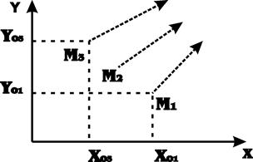
Рисунок 1.1 – Метод Лагранжа. Рух частинок рідини
Таким чином уявлення про рух рідини можна отримати, простеживши за рухом кожної частинки окремо.
Метод Ейлера здебільшого відрізняється від попередньо згаданого. За цим методом, замість того щоб відстежувати рух кожного елемента рідини, визначається рух рідини в околиці точки. Тобто проводиться спостереження, як саме змінюються характеристики рідини (такі як щільність, швидкість, температура) у фіксованій точці простору з плином часу. Фактично рідина протікає повз точку спричиняючи зміну конкретної характеристики.
Таким чином за методом Лагранжа рух рідини представляється рухом окремих частинок, тобто їх координати не є статичними, тим часом як підхід Ейлера використовує фіксовану сітку.
Об’єднаємо дві точки зору за допомогою матеріальної похідної (похідної Лагранжа). Почнемо з того, що за підходом Лагранжа рідина представляється точками із заданими позиціями $\vec{x}$ та швидкостями $\vec{u}$. Введемо поняття $q$ – узагальнена змінна, що відповідає за певну характеристику частинки ($q$ може бути щільністю, швидкістю, температурою і т.д.). Функція $Q(t,\vec{x})$ дає значення $q$ в момент часу $t$ для частинки в положенні $\vec{x}.$
Знайдемо похідну (використаємо правило диференціювання складної функції):

$$\frac{d}{dt}Q\left(t, \vec{x}\right)= \frac{∂q}{∂t}+∇q\frac{d\vec{x}}{dt}= \frac{∂q}{∂t}+∇q\vec{u}= \frac{Dq}{Dt}$$

Отже маємо матеріальну похідну. Розглянемо дві складові що входять до неї. Перша – $\frac{∂q}{∂t}$ показує як швидко змінюється $q$ в фіксованій точці простору. Друга – $∇q\vec{u}$ показує яка частина цих змін спричинена рідинами, що протікають через цю точку (наприклад, випадок, коли зміна температури відбулась через те, що гаряче повітря замінило холодне повітря, а не через те, що змінилася температура самої частинки рідини).
Для наочності, запишемо матеріальну похідну через часткові похідні:

$$\frac{Dq}{Dt}= \frac{∂q}{∂t}+u \frac{∂q}{∂x}+v\frac{∂q}{∂y}$$

Тобто, відбувається перенесення $q$ разом із полем швидкості.
Маємо процес адвекції. Адвекція – фізичне явище, пов’язане із переміщенням скалярних полів в гідродинамічній течії тільки за рахунок руху середовища (при відсутності ефектів дифузії). Адвекція характеризує перенесення речовини, як цілого, тобто речовина переноситься разом з усіма своїми властивостями.
Рівняння адвекції має вигляд:

$$\frac{Dq}{Dt}=0,$$
$$\frac{∂q}{∂t}+∇q\vec{u}=0$$

Це означає, що речовина переміщується, однак ніяких змін у речовині з точки зору Лагранжа не відбувається.
1.3. Історія розвитку моделювання рідин
У комп'ютерній графіці перші спроби вирішити рівняння Нав'є – Стокса в тривимірному просторі були зроблені в 1996 році Ніком Фостером (англ. Nick Foster) і Дімітрісом Метаксасом (англ. Dimitris Metaxas). Їхня робота в якості основи використовувала більш ранню роботу з обчислювальної гідродинаміки, яка була опублікована в 1965 році Харлоу (англ. Harlow) і Уелш (англ. Welch). До роботи Фостера і Метаксаса багато методів моделювання рідини були побудовані на основі спеціальних систем частинок, методах зниження розмірності (типу двомірні моделі невеликих водяних об’ємів типу калюж) і напіввипадкових шумових турбулентних полях. У 1999 році на SIGGRAPH Джос Стем (англ. Jos Stam) опублікував метод так званих «стабільних рідин» (англ. Stable Fluids), який використовував напів-лагранжевий метод адвекції та неявні інтеграції в'язкості для забезпечення безумовно стійкої поведінки рідини. Це дозволило моделювати рідини зі значно більшим часовим кроком і в загальному призвело до більш швидкої та менш ресурсозатратної симуляції. Пізніше, в 2001-2002 роках, цей метод був розширений Роном Федківим разом зі своїми співробітниками, завдяки чому стало можливим обробляти складну модель води в тривимірній сцені з використанням так званого методу встановленого рівня (англ. Level set method) [4].
Найбільший внесок в область моделювання рідини внесли Рон Федків (англ. Ron Fedkiw), Джеймс О'Брайен (англ. James F. O'Brien), Марк Карлсон (англ. Mark Carlson), Грег Тарк (англ. Greg Turk), Роберт Брайдсон (англ. Robert Bridson), Кен Мюсіт (англ. Ken Museth) і Джос Стем (англ. Jos Stam).

1.4 Основні методи моделювання гідродинаміки
1.4.1 Загальний огляд методів моделювання гідродинаміки
Рідина є надзвичайно складним об’єктом для візуалізації. Поверхня рідини зазвичай має досить складну форму, а саме поверхневі хвилі непередбачувано змінюються у часі, тому точно змоделювати і візуалізувати потік рідини є складним завданням. Особливо нереалістично виглядає вода у випадку, коли у ній наявні інші фізичні об’єкти. Також важким завданням є і взаємодія води із вітром та системою освітлення: каустикою, розсіюванням світла та відбиванням. Найважче піддаються симуляції великі відкриті водойми, як океан чи море.
Загалом у моделюванні водних просторів можна виділити дві складові: моделювання поверхні води (геометрії водної поверхні) та явищ, що відбуваються в товщі води та на поверхні (наприклад бульбашки повітря, піна дрібні піщинки, тощо). Наразі існує достатня кількість методів, що розглядають обидві складові для досягнення більш реалістичного вигляду потоку рідини. Так методи моделювання можна розділити на дві категорії:
1. Ті що використовують математичні моделі гідродинаміки. Перевага цих методів полягає у тому, що вони можуть застосовуватись при моделюванні не лише води, але й інших типів рідин. Більш того вони чітко враховують візуальні ефекти на поверхні та в товщі води. Основним недоліком таких методів є великий об’єм обчислень, тому часто вони є досить ресурсоємними. Точкою відліку таких методів є рівняння Нав’є – Стокса та хвильові моделі [5].
2. Ті що використовують статистичні та емпіричні моделі. В їхній основі лежать моделі отримані емпірично з певною ціллю, наприклад реалізація візуальної подібності. Вони лише виконують імітацію реальних процесів. Такі методи часто використовують карти висот – двомірні карти, які використовуються для зберігання висот ландшафту. Зазвичай вони зберігаються як 8-розрядні зображення з градаціями сірого, де кожна точка зображення зберігає висоту ландшафту у відповідній позиції [6]. Так, одним із найвдаліших є метод, що запропонував Д.Тессенфорд. Основною ідеєю його методу є моделювання поверхні води за допомогою поля висот з набору синусоїд з різними амплітудами і фазами. Амплітуди та фази пропонується генерувати на основі емпіричних даних океанографії, а потім, за допомогою перетворення Фур’є, отримати суму синусоїд.
Методи, що використовують емпіричні моделі широко застосовуються у кінофільмах та комп’ютерних іграх, оскільки не потребують великих обчислень. Однак, такі методи не мають наукової цінності.
Для анімації поверхневих водних хвиль, за способом опису, застосовуються сіткові методи (в основі лежить підхід Ейлера). У таких методах зазвичай використовується регулярна стаціонарна сітка, через яку рухаються частинки рідини чи газу, а всі її характеристики визначаються в вузлах сітки. Існують різні варіації сіткових методів. Найчастіше використовуються наступні:
1. Ті, що використовують карти висот для моделювання середовища. Такі методи зазвичай використовують рівняння Нав’є – Стокса, або ж інші рівняння у двох вимірах. Сам процес візуалізації описується полігональною графікою. Такі методи мають безліч обмежень і є неможливі для візуалізації процесу обвалення хвиль.
2. Ті що використовують тривимірні сітки. За основу також зазвичай береться рівняння Нав’є – Стокса, однак використовується тривимірна сітка. Методи цієї категорії широко застосовуються у гідро- та газодинаміці та науковій візуалізації. Ці методи мають надзвичайну точність, однак є досить ресурсоємними, оскільки потребують значних обчислень.
Порівняння найбільш відомих методів моделювання рідин наявне на рисунку 1.2.
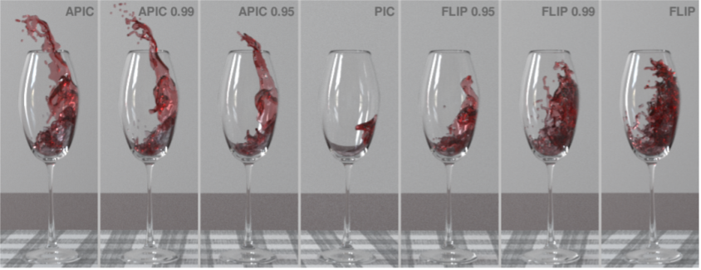
Рисунок 1.2 – Порівняння методів APIC, PIC та FLIP
Велика кількість існуючих рішень також заснована на аналітичній моделі суперпозиції хвиль. У таких моделях рішення задається у вигляді лінійної комбінації тригонометричних функцій із підібраними заздалегідь коефіцієнтами.
Окрему увагу слід приділити також таким методам, як параметричний та спектральний [7]. Вони намагаються пояснити поведінку води не тільки з фізичної точки зору, однак їх застосування обмежено можливістю візуалізації лише тоді, коли глибина достатньо велика та погодні умови далекі від штормових. Даний підхід заснований на складній математичній моделі океанічних хвиль, тому він теж є досить ресурсоємним, однак до нього може бути застосований алгоритм зворотного перетворення Фур’є. Саме це і дозволяє створювати реалістичну поверхню океану в реальному часі.
1.4.2 Метод SPH
SPH – метод (Smoothed Particle Hydrodynamics) або ж метод гідродинаміки згладжених частинок – це безсітковий Лагранжевий чисельний метод (рисунок 1.3). У SPH методі речовина представляється у вигляді кінцевого числа частинок, які мають масу і займають певне місце в просторі. Частинки мають просторову відстань (довжина згладжування), на якій їх властивості згладжуються функцією ядра. Будь-яка фізична величина частки може бути отримана шляхом додавання відповідних величин всіх частинок, які знаходяться в межах двох згладжених довжин. Значення фізичної величини А в точці $r$ задається формулою:

$$A\left(r\right)= \sum_{j}{m_{j}\frac{A_{j}}{ρ_{j}}W\left(r-r_{j}, h\right),}$$

де $m_{j}$ – маса частинки;
$ρ_{j}$ – щільність частинки;
$h$ – довжина згладжування;
$r_{j}$ – положення $j$ – ої частинки;
$W$- функція згладжування або ж функція ядра.
Функція згладжування може мати довільний вигляд, однак до неї додається декілька вимог: обчислення значення функції не повинне бути складним і вона повинна володіти певними властивостями:

$$\int_{Ω}{W\left(r-r_{j}, h\right) dr_{j}=1,}$$
$$\lim_{h→0}{W\left(r-r_{j}, h\right)= δ\left(\left|r-r_{j}\right|\right), }$$
$W\left(r-r_{j}, h\right)=0$, $r∉ Ω,$

де $δ\left(r\right)$ – дельта – функція Дірака.
Сам рух в’язкої нестисливої рідини описується за допомогою рівняння
Нав’є – Стокса.
Симетричні сили тиску та в’язкості обчислюються наступним чином:

$$f_{i}^{тиску}= -\frac{1}{ρ_{i}}\sum_{j}{m_{j}\frac{p_{i}+p_{j}}{2ρ_{j}}Δ}W\left(r_{i}-r_{j}, h\right),$$
$$f_{i}^{в'язкості}= ν\sum_{j}{m_{j}\frac{v_{j}-v_{i}}{2ρ_{j}}Δ}W(r_{i}-r_{j}, h)$$

До обрахунку тиску існує декілька підходів. В «класичному варіанті» тиск розраховується за допомогою рівняння стану ідеального газу:

$$p=k(ρ- ρ_{0})$$

де $k$ – коефіцієнт жорсткості (константа, що залежить від температури),
$ρ_{0}$ – початкова щільність рідини.
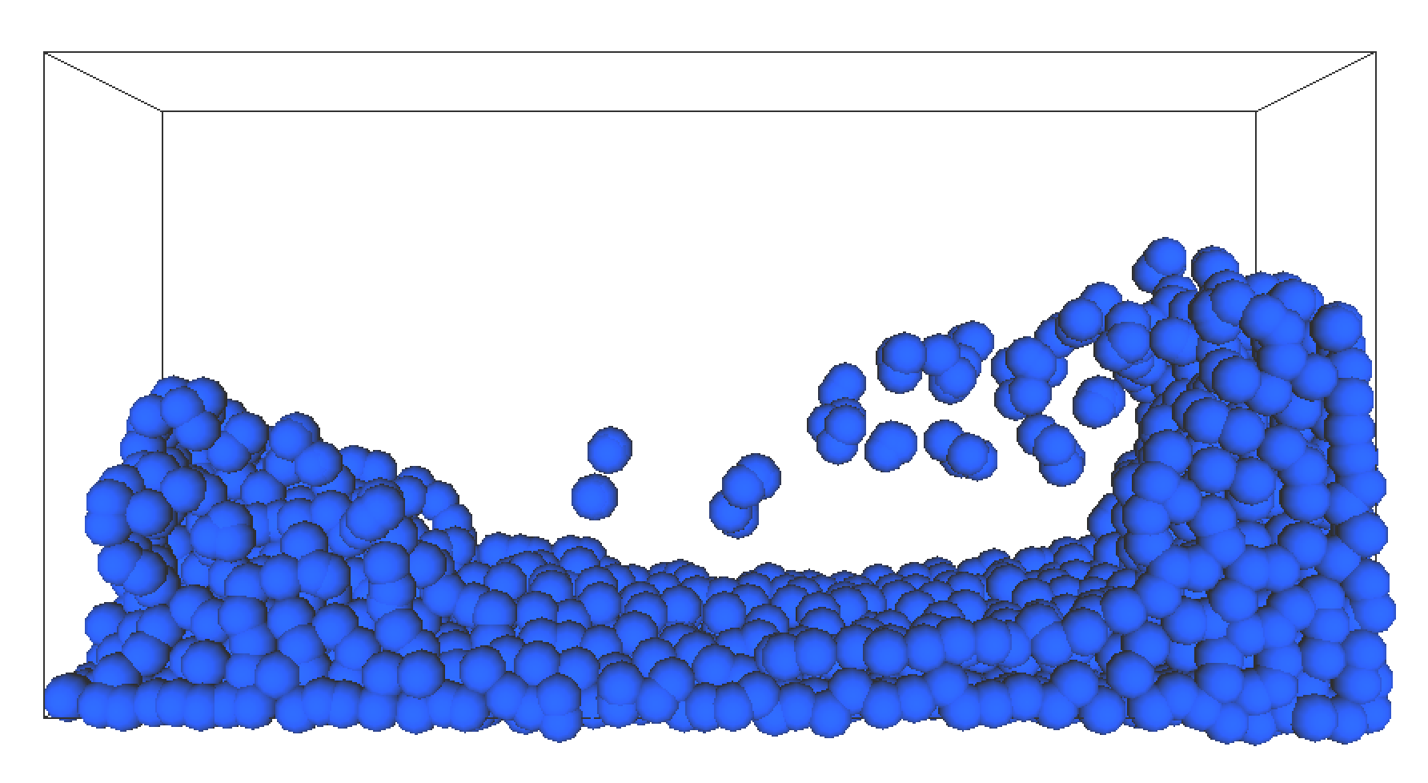
Рисунок 1.3 – Результат 3D симуляції потоку SPH методом
Вибір параметрів моделювання є одним із найбільш важливих етапів у побудові моделі. До параметрів можна віднести не лише розмір, масу і щільність частинок, але й фізичні характеристики, такі як коефіцієнти в’язкості та жорсткості.
До переваг цього методу можна віднести те, що він не залежить від сітки, адже самі частини рідини несуть інформацію про стан середовища, більш того він є досить простим у реалізації. Проте цей метод має ряд значних недоліків, а саме при відносно малій кількості частинок результати методу були неточними через осциляції гідродинамічних величин. А використання великої кількості частинок приводить до високої ресурсоємності, тому обчислення займають дуже великий проміжок часу та потребують наявність потужних відеокарт. Іншим недоліком методу є те, що модель SPH не забезпечує нестисливості рідини, тому неправильні значення коефіцієнтів можуть привести до некоректної поведінки.
1.4.3 Метод PIC
Існують методи, що використовують сіткові та безсіткові методи разом для усунення їх недоліків. Так, метод PIC (Particle-in-Cell) – частинок в комірках – поєднує Ейлерову сітку та набір лагранжевих частинок, що рухаються через неї (рисунок 1.4).
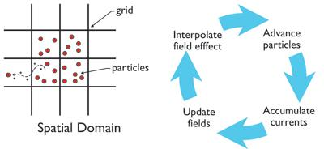
Рисунок 1.4 – Метод частинок в комірках
До основних переваг методу належить те, що він фізично наочний, досить простий в реалізації і менш ресурсоємний. На першому етапі (Ейлеровому) обчислюються попередні значення швидкості, враховуючи лише впливу тиску. На другому етапі (Лагранжа) враховується внесок конвективних членів, за рахунок потоку частинок через клітини. Тиск розраховується за допомогою рівняння стану. Основним недоліком є те, що збереження маси до уваги не береться.
1.4.4 Метод FLIP
Метод FLIP (Fluid-Implicit-Particle)- метод неявних частинок рідини – є узагальненням методу PIC для випадку рухомої Ейлерової сітки (рисунок 1.5). Основна його перевага над PIC – вища точність рішення. Рідина, що моделюється за допомогою методу PIC є більш в'язкою, в той час же метод FLIP має значно меншу в’язкість і дуже добре підходить для симуляції води, однак в результаті моделювання на поверхні води присутній видимий шум. На відміну від методу SPH частинки рідини можуть бути розміщені один на одній і це не сприятиме дестабілізації системи. Більш того метод може працювати стабільно як і з малою так і великою кількістю частинок.
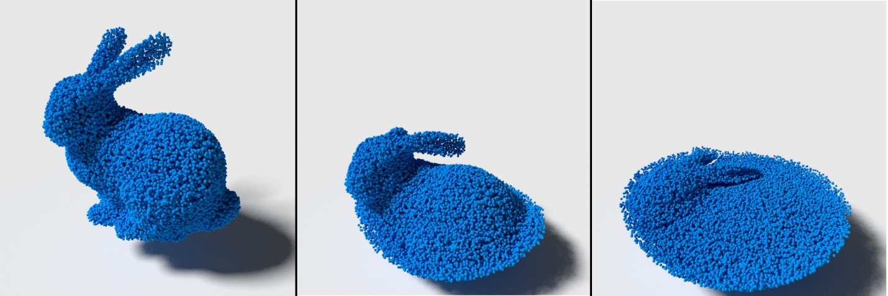
Рисунок 1.5 – Приклад симуляції падіння фігури з матеріалу з великою в ‘язкістю за допомогою методу FLIP
До основних недоліків метод відноситься те, що для досягнення великої точності цей метод є надто ресурсоємним.

1.5 Рівняння руху в’язкої рідини (рівняння Нав’є – Стокса)
Рівняння Нав’є – Стокса назване в честь Клода-Луї Навье, який першим вивів ці рівняння в 1822 році та Джорджа Габріеля Стокса, який їх істотно доробив в 1849 році. Ці диференціальні рівняння описують рух в’язкої рідини та газу.
Існує дві форми рівнянь Нав’є – Стокса для стисливої та нестисливої рідини.
Рівняння для стисливої рідини:
- рівняння руху

$$ρ\left(\frac{∂\vec{u}}{∂t}+\vec{u}*∇\vec{u}\right)=-∇p+μ∇^{2}\vec{u}+\left(ζ+\frac{μ}{3}\right)∇\left(∇*\vec{u}\right)+f$$

- рівняння неперервності

$$\frac{∂p}{∂t}+∇*(ρV)=0$$

Рівняння для нестисливої рідини:
- рівняння руху

$$\frac{∂\vec{u}}{∂t}+\vec{u}*∇\vec{u}=-\frac{1}{ρ}∇p+υ∇^{2}\vec{u}+f$$

- рівняння неперервності

$$∇\vec{u}=0$$

де $ρ$ – щільність рідини (для води – $1000 кг/м^{3}, для повітря-1.3 кг/м^{3}$ );
$\vec{u}$ – швидкість;
$t$ – час;
$μ$ – кінематичний коефіцієнт в’язкості;
$ζ$ – динамічна в’язкість (також називається «другою в’язкістю»). Так меляса має високу в’язкість, тим часом як спирт низьку в’язкість. Динамічна в’язкість представлена тим, як сильно деформується рідина (або ж, інтуїтивно, наскільки важким є її перемішування);
$f$ – інші сили, що діють на тіло, такі як гравітація;
$∇$ – оператор Гамільтона або ж оператор набла – векторний диференціальний оператор першого порядку, компоненти якого є частковими похідними за координатами. Для двовимірного простору маємо наступну формулу:

$$∇=\left\{\frac{∂}{∂x},\frac{∂}{∂y}, \frac{∂}{∂z} \right\};$$

$∇^{2}$ – векторний оператор Лапласа:

$$∇^{2}=∇∙∇ f= \frac{∂^{2}f}{∂x^{2}} + \frac{∂^{2}f}{∂y^{2}}$$

1.5.1 Чисельні методи вирішення диференціальних рівнянь
Не дивлячись на широку область застосування рівнянь Навью-Стокса, до цього часу не існує аналітичного розв’язку цих рівнянь у загальному випадку. Більше того, на даний момент не доведено існування та гладкість подібного розв’язку в трьох вимірах. Математичний інститут Клея назвав цю проблему однією з головних проблем тисячоліття. За вирішення цієї задачі запропонований приз в розмірі мільйона доларів. Проблема знаходження розв’язку актуальна до цих пір та активно вирішується математиками з усього світу.
На даний момент аналітичні рішення існують тільки для декількох окремих випадків. В якості прикладу найчастіше за все розглядають наступні випадки: паралельний потік води через прямий канал і потік Куетта.
При паралельному потоці рідина обмежена двома паралельними стінками каналу. Сила в'язкого тертя між стінкою каналу і рідиною зменшує швидкість руху потоку біля стін. У результаті з'являється така картина розподілу швидкостей – рисунок 1.6.
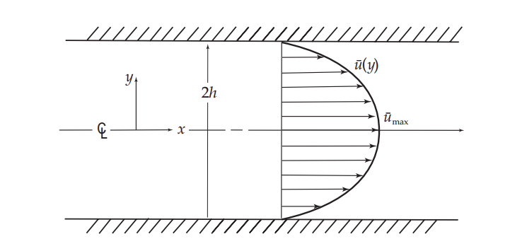
Рисунок 1.6 – Розподіл швидкостей рідини при паралельному потоці
Потік Куетта названий на честь Моріса Куетта – французького вченого, відомого своїми дослідженнями в області текучості рідин. Такий потік створюється рідиною, розташованою між двома паралельними стінами. Одна зі стін рухається з постійною швидкістю $U$, а вектор швидкості спрямований паралельно інший стінці. У такому випадку потік рідини створюється під впливом сил в'язкого тертя між рідиною і стінкою, що рухається. В результаті виходить наступна картина розподілу швидкостей – рисунок 1.7.
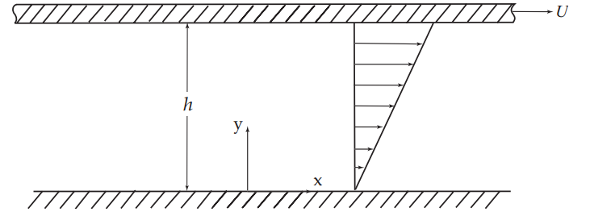
Рисунок 1.7 – Розподіл швидкостей потоку Куетта
Аналітичні рішення рівнянь Нав'є-Стокса для цих окремих випадків можна знайти в книзі [8].
З кінця 50-х років XX століття, з розвитком комп'ютерних технологій, стало можливе отримання апроксимацій рішення з використанням чисельних методів. На даний момент існує певна кількість чисельних методів, що дають достатньо точну апроксимацію рішення, однак тільки деякі з них використовуються досить часто і мають в основі Ейлеровий підхід до моделювання потоку. Так одними із найбільш відомих є метод скінченних різниць та метод кінцевих елементів.
1.5.2 Метод скінченних різниць
Метод скінченних різниць полягає в створенні різницевої сітки. Простір, що представляє собою прямокутний паралелепіпед, ділиться на невеликі рівні частини (прямокутні паралелепіпеди). Потім вихідне рівняння перетворюється в рівняння для кожного елемента сітки. Для вирішення перетворених рівнянь потрібно знати швидкість потоку на кожній зі стінок сітки. Для цього розробляються різні типи граничних умов. Перевагами методу скінченних різниць є зручність розпаралелювання обчислень та швидка робота на простих прикладах. Також метод кінцевих різниць є досить простим в реалізації. Істотним недоліком методу скінченних різниць є неможливість проводити симуляцію в довільній області. У такому випадку наявний великий відсоток надлишкових обчислень (обчислень швидкостей потоку повітря поза простором експерименту).
1.5.3 Метод скінченних елементів
Метод скінченних елементів полягає в розбитті простору експерименту на кінцеву кількість підобластей (елементів). До скінченних елементів належать прості області (прямі лінії, трикутники, піраміди, призми). Це дає методу значну перевагу, так як таким чином можна апроксимувати тіла зі складною формою країв. У кожному елементі апроксимуюча функція вибирається індивідуально. Рішення диференціального рівняння шукається на границях елементів. Істотною перевагою методу скінченних елементів є можливість локально змінювати точність обчислень. У тих областях простору, де потрібна висока точність, кінцеві елементи можна зробити дрібнішими. Приклад такого розбиття показано на рисунку 1.8.
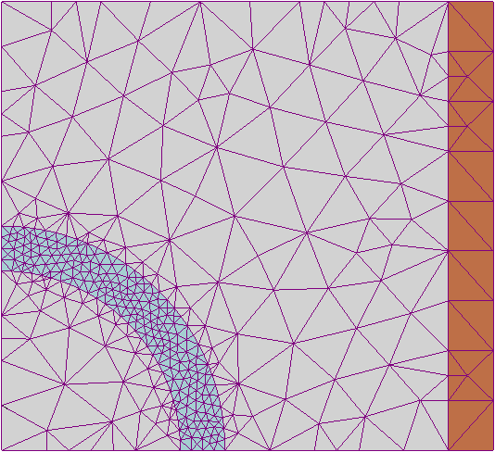
Рисунок 1.8 – Приклад розбиття простору експерименту на скінченні елементи різних розмірів
Такий підхід дозволяє значно зекономити процесорний час. Більш того, влативості матеріалів суміжних елементів можуть відрізнятись, що дає змогу застосовувати алгоритм до об’єктів, що складаються з різних матеріалів. Однак сам алгоритм розділення простору експерименту на кінцеву кількість елементів є досить складним. Більш того реалізація алгоритму потребує великого обсягу пам’яті ЕОМ.
1.5.4 Метод розщеплення
Ідея цього методу є досить простою. Нехай необхідно вирішити диференціальне рівняння вигляду:

$$\frac{dz}{dt}=f\left(z\right)≡f_{1}\left(z\right)+f_{2}\left(z\right),$$

де кожне із двох наступних диференціальних рівнянь:

$$\frac{dz}{dt}=f_{1}\left(z\right),$$
$$\frac{dz}{dt}=f_{2}(z)$$

є розв’язне аналітично. (При цьому $\frac{dz}{dt}=f\left(z\right)$ не є розв’язне аналітично)
Суть рішення показана на рисунку 1.9.
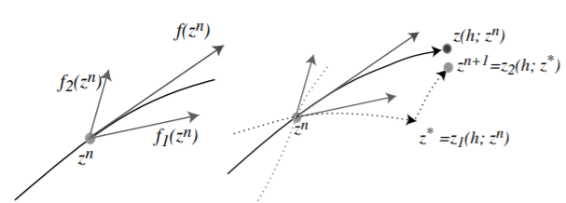
Рисунок 1.9 – Наближення розв’язку, що складається із двух складових векторного поля
Векторне поле (дотичний вектор до кривої рішення) можна розбити на дві складові $f_{1}$ та $f_{2}$. Таким чином, починаємо із деякої точки $z_{n}$ та спочатку вирішуємо задачу:

$$\frac{dz}{dt}=f_{1}\left(z\right),$$
$$z\left(0\right)=z_{n}$$

для деякого $∆t$. Тобто, ми знаходимо точне рішення цієї задачі, так як $f_{1}$ – інтегрована. Таким чином ми отримуємо точку:

$$z^{*}=z_{1}(∆t, z_{n})$$

Далі, використаємо $z^{*},$ отримаємо:

$$\frac{dz}{dt}=f_{2}\left(z\right),$$
$$z\left(0\right)=z^{*}$$

для деякого кроку $∆t$. Тобто:

$$z_{n+1}=z_{2}(∆t, z*)$$

Разом із методом розщеплення часто застосовується метод Ейлера. Для рівняння $\frac{dq}{dt}=f\left(q\right)+g(q)$ матимемо:

$$\check{q}=q^{n}+∆t f\left(q^{n}\right),$$
$$q^{n+1}= \check{q}+∆tg\left(\check{q}\right),$$

де $q^{n}$ – значення $q$ визначене на $n$ – ому кроці;
$∆t$ – крок.
Тобто рівняння було розділено на дві частини. Після першого кроку, ми отримали проміжну величину $\check{q},$що включає в собі «вклад» лише першого члена початкового рівняння. На другому кроці відбувається перехід від проміжного значення до кінцевого, включаючи «вклад» другого члена початкового рівняння.
Цей метод є методом першого порядку:

$$q^{n+1}= \check{q}+∆tg\left(\check{q}\right)= {(q}^{n}+∆t f\left(q^{n}\right))+∆tg\left(q^{n}+∆t f\left(q^{n}\right)\right)=$$
$$= q^{n}++∆t f\left(q^{n}\right)+∆t\left(g\left(q^{n}\right)+O\left(∆t\right)\right)=q^{n}+∆t\left(f\left(q^{n}\right)+g\left(q^{n}\right)\right)+O\left(∆t^{2}\right)==q^{n}+\frac{dq}{dt}∆t+ O\left(∆t^{2}\right)$$

Загалом розщеплення являє собою реалізацією парадигми «розділяй та володарюй» для диференціальних рівнянь. Цей метод має значні переваги, оскільки є досить зручним для реалізації, наявна можливість розпаралелювання. Більш того цей метод може зберігати якісні властивості, яким володіє диференціальне рівняння. Тобто, якщо різні частини рівняння мають різний фізичний зміст, то його можна розбити на підчастини та вирішити кожну із них окремим чисельним методом. Це дає можливість оптимізації та спрощення загального розв’язку. Саме ця перевага і є головною у застосуванні цього методу для рівняння Нав’є- Стокса.

1.6 Висновки
У цьому розділі були оглянуті основи візуалізації та моделювання потоків рідин та газів. Були представлені основні підходи до опису руху рідини, а саме обчислювальний метод Лагранжа та просторовий метод Ейлера. Перший полягає у розгляді руху кожної частинки рідини або газу, інший розглядає ж сам простір у якому рухається частинка.
Окрім історії досліджень, також були розглянуті найбільш відомі та популярні методи для візуалізації потоку рідини, їх переваги, недоліки та класифікація. Так вони поділяються на такі, що використовують математичні моделі гідродинаміки та ті, що використовують емпіричні та статистичні моделі. До найбільш відомих методів належать метод SPH або ж метод гідродинаміки згладжених частинок, метод PIC або ж метод частинок в комірках та метод FLIP або ж метод неявних частинок рідини. Саме ці методи були розглянуті детальніше.
Основна увага приділялася математичним методам моделювання, що використовують математичні моделі. Було детально розглянуто рівняння Нав’є – Стокса та способи його чисельного рішення, а саме метод скінченних елементів, скінченних різниць та метод розщеплення, їхні переваги та недоліки.
Подана у даному розділі інформація є основою для розуміння подальшого матеріалу, а саме застосування рівняння Нав’є – Стокса для симуляції та візуалізації потоку рідини.

РОЗДІЛ 2 ЗАСТОСУВАННЯ РІВНЯННЯ НАВ’Є – СТОКСА ДЛЯ МОДЕЛЮВАННЯ ПОТОКУ РІДИНИ
Рівняння Нав'є – Стокса – система диференціальних рівнянь в частинних похідних, що описує рух в'язкої ньютонівської рідини.[9] Вони є одними з найважливіших в гідродинаміці і застосовуються в математичному моделюванні багатьох природних явищ та вирішенні технічних задач. [9, 10]
Рівняння Нав'є – Стокса є основою для візуалізації рідин, що широко застосовується в комп’ютерних іграх та віртуальній реальності.
2.1 Основні складові рівняння Нав’є – Стокса
Система рівнянь Нав’є – Стокса має дві складові: рівняння руху (1) та рівняння нерозривності (2).

$\frac{∂\vec{u}}{∂t}+\vec{u}*∇\vec{u}=-\frac{1}{ρ}∇p+υ∇^{2}\vec{u}+f,$ (1)
$∇\vec{u}=0$ (2)

Перше диференціальне рівняння, що насправді являє собою 3 рівняня в 1 називається «рівнянням руху» або ж «рівнянням імпульсу». Це дещо модифіковане рівняння Ньютона. Загалом поточний стан рідини в даний момент часу може бути змодельований за допомогою вектора швидкості. Для прикладу, швидкість повітря у кімнаті буде змінюватися внаслідок наявності джерел тепла, повітряної тяги, а швидкість повітря поблизу радіатора буде переважно спрямовуватися вгору внаслідок підйому тепла. Рівняння Нав’є – Стокса є точним описом еволюції поля швидкості через деякий час. З урахуванням поточного стану швидкості і поточного набору сил, рівняння показує як саме змінюється швидкість протягом нескінченно малого часового проміжку.
Застосуємо підхід Лагранжа. Нехай рідина являє собою набір маленьких частинок, кожна із яких має масу $m,$об’єм $V$ та швидкість $\vec{u}.$ Для того, аби дізнатися як система змінюється з часом необхідно визначити які сили діють на кожну частинку. Рівняння $\vec{F}=m\vec{a}$ показує як буде змінюватись швидкість частинки з часом. Запишемо це рівняння дещо у іншій формі:

$$\vec{a}≡\frac{D\vec{u}}{Dt},$$
$$m\frac{D\vec{u}}{Dt}= \vec{F},$$

де $m$ – маса;
$\vec{F}$ – сили, що діють на частинку;
$\vec{a}$ – прискорення.
Можна побачити, що на частинку діє декілька сил. Обов’язковою є сила гравітації. Однак слід також враховувати взаємовплив частинок.
Так, однією із найважливіших є сила тиску. Області високого тиску тиснуть на області низького тиску. Однак нас цікавить сила що діє на конкретну часинку. Наприклад, якщо тиск є однаковим у всіх напрямках то сила тиску що діє на частинку буде нульовою. Сила тиску досить сильно впливає на напрямок руху частинки. Так дисбаланс тиску, а саме високий тиск з одного боку частинки та низький з іншого спричиняє рух частинки з області високого тиску у область низького тиску. У загальному випадку, дисбаланс високого та низького тиску може бути представлений негативним градієнтом тиску $-∇p$. Для того, аби отримати силу тиску, необхідно інтегрувати його за об’ємом частинки рідини. У простому приближенні для визначення сили тиску достатньо просто помножити градієнт на об’єм частинки $V$.
Іншою силою, що діє на частинку є в’язкість. Як відомо, в'язкість виникає в результаті внутрішнього тертя в речовині, що властиво рідинам та твердим речовинам. В'язка рідина намагається протистояти деформаціям. У моделюванні рідин в’язкість представляється як сила, що змушує частинку рідини рухатися із середньою швидкістю сусідніх частинок, або ж як сила, яка намагається мінімізувати різницю в швидкості між сусідніми частинками. Для визначення того, наскільки величина далека від середнього значення застосовується оператор Лапласа. Силу в’язкості можна отримати інтегрувавши величину $∇* ∇ \vec{u}$ за об’ємом частинки, тобто, у даному випадку помноживши на об’єм. Для визначення в’язкості рідини застосовується коефіцієнт динамічної в'язкості $μ$- показник, що характеризує опір газів і рідин, а також їх шарів зрушенню відносно один одного або ковзанню. Даний коефіцієнт виражається в паскаль-секундах.
В деяких випадках сила в’язкості рідини є надзвичайно важливою (особливо коли для моделювання вибрана в’язка рідина, така як мед чи смола). Однак, у більшості випадках, оскільки для візуалізації рідини необхідна простота та швидкість обчислень, в’язкістю нехтують. Насправді, відкидання в’язкості не буде помітним у реалізації. У обчисленнях будуть наявні числові неточності, а саме помилка округлення, оскільки для знаходження розв’язку рівнянь використовуються чисельні методи. Ця помилка і буде інтерпретуватись як в’язкість рідини. Основним завданням візуалізації та моделювання буде зменшити цю «в’язкість». Тому у подальшій реалізації вона буде прирівнюватись нулю.
Врахуємо всі сили що діють на частинку. Таким чином рівняння, що характеризує рух частинки рідини має вигляд:

$$m\frac{D\vec{u}}{Dt}=m\vec{g}-V∇p+ V*μ*∇* ∇ \vec{u},$$

де $\vec{g}=9,8 м/с^{2}$ – константа, що відповідає прискоренню вільного падіння.
Однак, представлення рідини у вигляді великої кількості частинок є дещо неправильним. Тому знайдемо границю функції, коли кількість частинок прямує до нескінченності, а розмір кожної частинки до 0. Тоді такі величини як $m$– маса та
$V$ – об’єм частинки прямують до нуля. Це можна виправити, а саме необхідно розділити рівняння на об’єм$V$ та взяти границю. Маємо:

$$ρ=\frac{m}{v},$$
$$ρ\frac{D\vec{u}}{Dt}=ρ\vec{g}-∇p+ V*μ*∇* ∇ \vec{u,}$$

де $ρ$ – густина.
Отримаємо остаточне рівняння, для цього розділимо на $ρ$:

$$\frac{D\vec{u}}{Dt}+ \frac{1}{ρ}∇p =\vec{g}-+\frac{μ}{ρ}*∇* ∇ \vec{u}$$

Врахуємо:

$$ν = \frac{μ}{ρ},$$

де $ν$ – кількість речовини.
Маємо:

$$\frac{D\vec{u}}{Dt}+ \frac{1}{ρ}∇p =\vec{g}-+ν*∇* ∇ \vec{u,}$$
  - Метод розщеплення для рівнянь Нав’є – Стокса
Для моделювання потоку рідини та знаходження наближеного розв’язку рівняння буде застосовуватись метод розщеплення [9 - 11]. Так, буде виділено наступні складові рівняння:
- Адвекція

$$\frac{Dq}{Dt}=0$$

- Сили що діють на рідину

$$\frac{∂\vec{u}}{∂t}= \vec{g}$$

- Тиск / Нестисливість

$$\frac{∂\vec{u}}{∂t}+ \frac{1}{ρ}∇p=0,$$
$$∇\vec{u}=0$$

Процес моделюванння складатиметься з наступних етапів:
1. Адвекція. Саме на цьому етапі відбувається адвекція величини $q$ у полі швидкостей $\vec{u}$ на деякому часовому інтервалі $∆t$.
2. Врахування дії зовнішніх сил.
3. Врахування дії тиску.
2.2.1 Адвекція
На цьому етапі вирішується наступне рівняння:

$$\frac{Dq}{Dt}=0,$$
$$\frac{∂q}{∂t}+u \frac{∂q}{∂x}=0$$

Для знаходження розв’язку буде застосовуватись напів-Лагранжевий метод (рисунок 2.1) [11] .
Розглянемо цей метод детальніше.
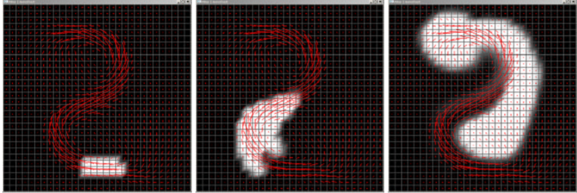
Рисунок 2.1 - Процес адвекції щільності
Рівняння адвекції $\frac{Dq}{Dt}=0$ із застосуванням Лагранжевого підходу є тривіальним. Розглянемо послідовність дій для конкретної частинки. Нехай поточне положення частинки $\vec{x_{G}}$. Необхідно знайти значення $q_{G}^{n+1}$ у цій точці. За визначенням адвекції, якщо конкретна частинка із попереднім значенням $q_{p}^{n}$ у цей момент зупинилась у точці $\vec{x_{G}}$ при переміщенні через поле швидкостей впродовж деякого часового інтервалу $∆t$, то $q_{G}^{n+1}=q_{p}^{n}$. Для цього необхідно дізнатись попереднє положення частинки $\vec{x_{p}}.$
Для знаходження попереднього положення частинки може застосовуватись метод Ейлера (рисунок 2.2). У такому випадку використовується наступний вираз:

$$\vec{x_{p}}= \vec{x_{G}}- ∆t\vec{u_{G}}$$
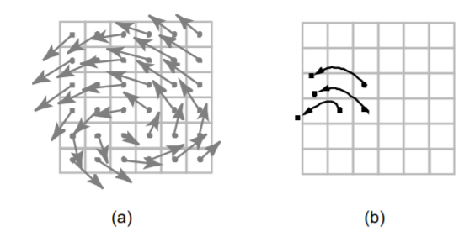
Рисунок 2.2 – а) поле швидкостей; b) знаходження$\vec{x_{p}} при переміщенні$
$$через поле швидкостей$$
Метод Ейлера дає достатньо точні результати, однак для більшої точності краще використовувати метод Рунге-Кутти 3 порядку. А саме метод Ральстона.
Точка $\vec{x_{p}}$ не обов’язково знаходиться на сітці, тому значення $q^{n}$ обчислюється шляхом інтерполяції із сусідніх точок. Найчастіше застосовується лінійна інтерполяція або інтерполяція кубічними сплайнами.
2.2.1.1. Лінійна інтерполяція
Лінійна інтерполяція – інтерполяція алгебраїчним двочленом $P\left(x\right)=ax+b$ функції $f$ заданої в точках $x_{0}$ та $x_{1}$ на відрізку $\left[a, b\right].$ Також може бути задана у матричній формі $P\left(x\right)=(a, b)\left(\begin{aligned}x \\ 1\end{aligned}\right)$. До основних переваг такої інтерполяції можна віднести те, що вона проста у реалізації і є швидкою для обчислення.
Однак, застосування лінійної інтерполяції може призвести до значних відхилень у розв’язку. Це спричинено тим, що процедура обчислення адвекції є ітеративною, тобто на кожній наступній ітерації результат попереднього кроку використовується в якості вхідних даних. Через це помилки будуть накопичуватись, що призведе до числових відхилень у симуляції та значно вплине на візуалізацію. Так, візуально це буде видно у згладжуванні особливостей потоку, а саме розподіл щільностей рідини з часом стане дещо неточним, розмитим, руйнуючи всі «цікаві» візуальні сигнали. Швидкості також будуть мати значні відхилення, що призведе до того, що дрібні вихори у рідині та завихорені потоки зникнуть. Тобто візуалізація потоку рідини стане ще менш подібною на реальність.
Тому, для покращення результату симуляції використовують інтерполяцію кубічними сплайнами Катмула-Рома.
2.2.1.2 Інтерполяція кубічними сплайнами Катмула-Рома
Спайн Катмула-Рома – одна із модифікацій Ермітових сплайнів. Інтерполяція сплайном Катмула – Рома дає набагато кращий результат ніж лінійна інтерполяція та є легкою для реалізації. Набір точок що визначають сплайн називаються «Контрольними точками». Однією з особливостей сплайна Катмула-Рома є те, що інтерпольована крива пройде через всі контрольні точки (рисунок 2.3).

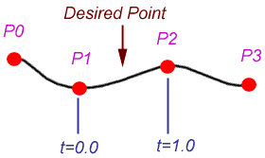
Рисунок 2.3 – Графік інтерполяції функції із контрольними точками $P_{0}, P_{1},P_{2},P_{3}$
Для того аби отримати точку на кривій, необхідно мати 2 точки, між якими вона знаходиться (рисунок 2.1). Точка визначається значенням $t$– відстань між двома найближчими контрольними точками.
Значення функції $p$ в точці $u$ визначається наступним чином:

$$p\left(u\right)=\left[u^{3} u^{2} u 1\right]\left[{-s \atop \begin{aligned}2s \\ -s \\ 0\end{aligned}} {2-s \atop \begin{aligned}s-3 \\ 0 \\ 1\end{aligned} }{s-2 \atop \begin{aligned}3-2s \\ s \\ 0\end{aligned}} {s \atop \begin{aligned}-s \\ 0 \\ 0\end{aligned}}\right] \left[\begin{aligned}\begin{matrix}P_{0} \\ P_{1}\end{matrix} \\ P_{2} \\ P_{3}\end{aligned}\right] ,$$

де параметр s зазвичай вибирається як $s=\frac{1}{2}$
Слід зазначити що інтерполяція за допомогою сплайну Катмула-Рома може призвести до помітних коливань значень. Однією із основних умов такої інтерполяції є гладкість функції. Якщо це не так, то на на межах області потоку або поблизу гострих деталей потоку значення можуть значно відхилятись від справжнього рішення, що візуально відображається у появі випадкових непотрібних ліній у потоці рідини.
2.2.1.3 Методи Рунге-Кутти. Метод Ральтсона.
Методи Рунге — Кутти — важлива група чисельних методів для розв’язування (систем) звичайних диференціальних рівнянь. Явні методи Рунге-Кутти мають наступний вигляд:

$$y_{i+1}=y_{i}+h\sum_{i=1}^{s}{b_{i}k_{i}},$$
$$k_{1}=f\left(x_{i}, y_{i}\right),$$

$$k_{2}=hf\left(x_{i}+с_{2}h, y_{i}+h\left(a_{21}k_{1}\right)\right),$$
$$…$$
$$k_{i}=f\left(x_{i}+c_{i}h, y_{i}+h\sum_{j=1}^{i-1}{a_{ij}k_{j}}\right),$$

де коефіцієнти $c_{i}, b_{j}, a_{ij}$ задаються у вигляді таблиці 3.1.
Таблиця 3.1 – Таблиця Бутчера.
$$c_{1}$$ | $$a_{11}$$ | $$a_{12}$$ | $$…$$ | $$a_{1s}$$
$$c_{2}$$ | $$a_{21}$$ | $$a_{22}$$ | $$…$$ | $$a_{2s}$$
$$…$$ | $$…$$ | $$…$$ | $$…$$ | $$…$$
$$c_{s}$$ | $$a_{s1}$$ | $$a_{s2}$$ | $$…$$ | $$a_{ss}$$
 | $$b_{1}$$ | $$b_{2}$$ | $$…$$ | $$b_{s}$$
Метод Ральстона – одна із варіацій явних методів Рунге-Кутти.
Для цього методу таблиця Бутчера наведена нижче (таблиця 3.2).

Таблиця 3.2 – Таблиця Бутчера для методу Ральтсона.
$$0$$ | $$0$$ | $$0$$ | $$0$$
$$1/2$$ | $$1/2$$ | $$0$$ | $$0$$
$$3/4$$ | $$0$$ | $$\frac{3}{4}$$ | $$0$$
 | $$2/9$$ | $$1/3$$ | $$4/9$$
Детальніша інформація про метод Ральтсона наявна у [11, 12].
2.2.2 Тиск / Нестисливість рідини
На цьому етапі вирішується наступне рівняння:

$\frac{∂\vec{u}}{∂t}+ \frac{1}{ρ}∇p=0,$ (1)
$∇\vec{u}=0$ (2)

Тобто необхідно знайти такий градієнт $∇p$ з рівняння (1) аби задовольнити умову (2). Маємо:

$$\vec{u^{n+1}}=\vec{u}-∆t \frac{1}{ρ}∇p$$
Замінимо $\frac{∂p}{∂x}$ та $\frac{∂p}{∂y}$ центральними скінченними різницями:

$$u_{i+1/2, j}^{n+1}=u_{i+1/2, j}-∆t \frac{1}{ρ} \frac{p_{i+1, j}-p_{i,j}}{∆x},$$
$$v_{i+1/2, j}^{n+1}=v_{i+1/2, j}-∆t \frac{1}{ρ} \frac{p_{i+1, j}-p_{i,j}}{∆x}$$

Однак необхідно виділити спосіб зміни тиску для граничних умов. Наразі клітини будуть класифікуватись, як лише ті, що містять повітря, воду чи тверду поверхню.
Найлегше виділити спосіб зміни тиску для граничних умов, що класифікуються, як вільна поверхня, наприклад повітря. У такому випадку тиск «поза рідиною» береться рівним 0. Тобто всі значення $p_{i,j}$для клітин повітря вважаються рівними 0. Такий спосіб задання граничних умов називається способом Діріхле:

$$\vec{p}=\vec{c} on ∂Ω,$$

де $∂Ω$ – поверхня, для якої задається тиск.
У нашому випадку $\vec{c}=0$. Тобто на границі визначається значення невідомої функції.
Більш складне обчислення тиску для граничних умов у випадку твердої поверхні. Границя клітини, що є твердою речовиною є спільною з границею клітини води і на ній зберігається значення швидкості $\vec{u}\hat{n}$. У такому випадку необхідно знайти такий $∇p$, аби забезпечити виконання умови:

$${\vec{u}}^{n+1} \hat{n}= \vec{u_{solid}} \hat{n}$$

Такі граничні умови мають назву Неймана та мають загальний вигляд:

$$\frac{∂\vec{p}}{∂\vec{n}}=\vec{c} on ∂Ω$$

Тобто на границі визначається значення похідної невідомої функції.
Тоді значення тиску для клітини $(i,j)$, сусідня клітина $(i+1, j)$ якої – тверда речовина матиме вигляд:

$$p_{i+1, j}= p_{ij}+\frac{ρΔx}{Δt}(u_{i+\frac{1}{2},j}-u_{solid})$$

Для знаходження градієнту скористаємось умовами нестисливості рідини, маємо:

$$∇u=\frac{∂u}{∂x}+\frac{∂u}{∂y}=0$$

Використаємо скінченні різниці:

$$∇u= \frac{{{ u}_{i+\frac{1}{2}, j}- u}_{i-\frac{1}{2}, j}}{∆x}+ \frac{{{ v}_{i+\frac{1}{2}, j}- v}_{i-\frac{1}{2}, j}}{∆x}=0,$$
$${\frac{1}{∆x}[(u}_{i+\frac{1}{2}, j}-∆t \frac{1}{ρ} \frac{p_{i+1, j}-p_{i,j}}{∆x})-(u_{i-\frac{1}{2}, j}-∆t \frac{1}{ρ} \frac{p_{i, j}-p_{i-1,j}}{∆x})-$$
$$- {(v}_{i+\frac{1}{2}, j}-∆t \frac{1}{ρ} \frac{p_{i+1, j}-p_{i,j}}{∆x})-(v_{i-\frac{1}{2}, j}-∆t \frac{1}{ρ} \frac{p_{i, j}-p_{i-1,j}}{∆x})]=0,$$
$$\frac{∆t}{ρ}\left(\frac{4p_{ij}-p_{i+1, j}- p_{i, j+1}- p_{i-1, j}- p_{i, j-1} }{∆x^{2}}\right)= = -\left(\frac{{{ u}_{i+\frac{1}{2}, j}- u}_{i-\frac{1}{2}, j}}{∆x}+ \frac{{{ v}_{i+\frac{1}{2}, j}- v}_{i-\frac{1}{2}, j}}{∆x}\right) (2.5)$$

Таким чином отримано систему лінійних рівнянь:

$$Ap=d,$$

де $A$ – матриця коефіцієнтів;
$p-$ вектор невідомих тиску;
$d$ – дивергенція поля швидкості.
$p$ та $d$ зазвичай зберігаються як вектори. $A$ також не обов’язково зберігати як матрицю. Кожен рядок матриці $A$ відповідає одному рівнянню, тобто одній клітині дискретної сітки, що вважається частинкою рідиною. Загальна розмірність матриці $N*M,$де $N$ – кількість клітин із рідиною, $M$ – загальна кількість клітин сітки.
Розглянемо структуру матриці детальніше. Нехай $\left(i,j\right)$ елемент сітки– це клітина з водою, тому у матриці $A$ наявний рядок, що відповідає цій клітині. Всі елементи у цьому рядку, окрім не більше ніж 5 будуть нульовими, так як клітина з водою має максимум 4 сусідніх. Таким чином матриця $A$ буде розрідженою з наступними елементами:

$$p_{i±1, j±1}=\left\{\begin{aligned} -\frac{∆t}{ρ∆x^{2}}, cell\left(i,j\right)=fluid \\ 0, else\end{aligned}\right.$$
$$p_{ij}=\{ N, N-non solid cells$$

Більш того, матриця $A$ – симетрична. Тобто $A_{(i, j)(i+1, j)}= A_{(i+1, j)(i, j)}$.
Таким чином, матриця $A$ є дуже зручною для зберігання, оскільки для кожної клітини необхідно зберігати 3 величини. Для клітини $(i, j)$ необхідно зберігати наступні величини – $A_{(i,j)(i,j)}$ – коефіцієнт при $p_{ij}$, $A_{(i,j)(i+1,j)}$ та $A_{(i,j)(i, j+1)}$ – коефіцієнти при $p_{ij+1 }$та $p_{i+1,j}.$ Назвемо $A\left(i,j\right) – Adiag(i,j)$, $A\left(i, j+1\right)-Aplusj(i,j)$, а $A\left(i+1,j\right)-Aplusi(i,j)$.
Для вирішення заданої системи лінійних рівнянь (2.5) буде застосовуватись метод Гаусса-Зейделя або ж метод спряжених градієнтів [13], [14].
Постановка задачі.
Нехай задана система

$$A\vec{x}= \vec{b},$$
де:
A = $\left(\begin{matrix}a_{11} & … & a_{1n} \\ … & … & … \\ a_{n1} & … & a_{nn}\end{matrix}\right),$
$$\vec{b}= \left(\begin{matrix}b_{11} \\ … \\ b_{1n}\end{matrix}\right)$$
Необхідно вирішити задану систему, знайти $\vec{x}$.
2.2.2.1 Метод Гауса-Зейделя
Запишемо задачу у наступному вигляді:

$$\left\{\begin{aligned}a_{11}x_{1}= -a_{12}x_{2}-a_{13}x_{3}-…-a_{1n}x_{n}+b_{1} \\ a_{21}x_{1}+a_{22}x_{2}= -a_{23}x_{3}-…-a_{2n}x_{n} b_{2} \\ … \\ a_{(n-1)1}x_{1}+ a_{(n-1)2}x_{2}+…+ a_{\left(n-1\right)\left(n-1\right)}x_{n-1}= -a_{\left(n-1\right)n}x_{n}+b_{n-1} \\ a_{n1}x_{1}+a_{n2}x_{2}+…+a_{n\left(n-1\right)}x_{n-1}+a_{nn}x_{n}=b_{n}\end{aligned}\right.$$

У $j$– ому рівнянні права частина була перенесена для всіх членів що містять $x_{i}$, для $i>j$. Тобто система може бути записана у вигляді :

$$\left(L+D\right)\vec{x}= -U\vec{x}+\vec{b},$$

де $D$ – діагональна мартиця з елементами діагоналі матриці;
$A$. $L, U$– верхня та нижня трикутні матриці з елментами $A$, на головній діагоналі яких нулі.
Ітераційний процес в методі Гауса-Зейделя виконується за формулою:

$$\left(L+D\right)\vec{x^{(k+1)}}= -U\vec{x^{\left(k\right)}}+\vec{b}, k=0, 1, 2, …$$
після вибору початкового наближення $\vec{x^{(0)}}.$
Тобто маємо:
$$\begin{aligned}x_{1}^{(k+1)} = c_{12}x_{2}^{(k)}+c_{13}x_{3}^{(k)}+…+c_{1n}x_{n}^{(k)}+d_{1} \\ x_{2}^{(k+1)} = c_{21}x_{1}^{(k+1)}+c_{23}x_{3}^{(k)}+…+c_{2n}x_{n}^{(k)}+d_{2} \\ … \\ … \\ x_{n}^{(k+1)} = c_{n1}x_{1}^{(k+1)}+c_{n2}x_{2}^{(k+1)}+…+c_{n\left(n-1\right)}x_{\left(n-1\right)}^{\left(k+1\right)}+d_{n },\end{aligned}$$
де:
$$c_{ij}= \left\{\begin{aligned}-\frac{a_{ij}}{a_{ii}}, j≠i \\ 0, j=i\end{aligned}\right.$$
$$d_{i}=\frac{b_{i}}{a_{ii}}, i=1, …, n$$

Таким чином $i$ – та компонента обраховується за формулою:

$$x_{i}^{(k+1)}= \sum_{j=1}^{i-1}{c_{ij}x_{j}^{(k+1)}+ } \sum_{j=i}^{n}{c_{ij}x_{j}^{(k)}+d_{i}, i=1, …, n}$$

Умова збіжності:
В спрощеній формі:

$$\left\|x^{\left(k+1\right)}\right.- \left.x^{\left(k\right)}\right\|≤ε$$

Більш точна, однак потребує більше обчислень (добре підходить для розріджених матриць):

$$\left\|Ax^{\left(k\right)}\right.- \left.b\right\|≤ε$$

До основних переваг застосування цього методу у симуляції належить те, що він дає великий виграш в точності, так як, по-перше, метод Зейделя істотно зменшує число множень і ділень, по-друге, дозволяє накопичувати суму добутків без запису проміжних результатів. Більш того він є абсолютно збіжним, тобто для нього немає необхідності вводити достатні умови збіжності на відміну від методу простої ітерації. Крім того, метод Зейделя може виявитися більш швидким та економним при програмуванні, так як при обчисленні $x_{i}^{k+1}$ немає необхідності зберігати значення $x_{1}^{k}, …, x_{i-1}^{k}.$
      - Метод спряжених градієнтів
Метод спряжених градієнтів – чисельний метод рішення систем лінійних алгебраїчних рівнянь, а саме тих, матриця $A$ яких симетрична та додатно визначена. Тобто для будь-якого ненульового вектора $q$:

$$q^{T}Aq>0$$

Метод спряжених градієнтів часто реалізується як ітеративний алгоритм, який можна застосовувати до розріджених матриць, які занадто великі, щоб їх можна було обробити прямою реалізацією або іншими прямими методами.
Нехай задана множина $X ⊂R^{n}$ і на цій множині визначена цільова функція$f R^{n}→R$. Задача оптимізації полягає в знаходженні на множині $X$ точної верхньої або точної нижньої межі цільової функції.
Множина точок, на яких досягається нижня межа цільової функції позначається:

$$X_{*}=\left\{x ∈X \right|f\left(x\right)=\inf_{x ∈X}{f(x)}\}$$

Розглянемо наступну задачу оптимізації:

$$F\left(x\right)=\frac{1}{2} 〈Ax, x〉 -〈b, x〉→inf, x∈R^{n},$$
де $А$ – симетрична, додатно визначена матриця $n*n$.
Зауважимо, що $F '(x) = Ax - b$. Умова екстремуму функції $F '(x) = 0$ еквівалентна системі $Ax - b = 0$ Функція F досягає своєї нижньої межі в єдиній точці $x^{*},$яка визначається за допомогою рівняння $Ax^{*} = b$. Таким чином, дана задача оптимізації зводиться до вирішення системи лінійних рівнянь Ax = b
Ідея методу спряжених градієнтів полягає в наступному:
Нехай ${\left\{p_{k}\right\}}_{k=1}^{n}$ – базис в $R^{n}$. Тоді для будь-якої точки $x_{0}∈R^{n}$ вектор $x-* -x_{0}$ розкладається по базису $x_{*}-x_{0}= α_{1}p_{1}+…+ α_{n}p_{n}$ Таким чином, x_* представимо у вигляді:

$$x_{*}=x_{0}+α_{1}p_{1}+…+α_{n}p_{n}$$

Кожне наступне наближення обчислюється за формулою:

$$x_{k}=x_{0}+α_{1}p_{1}+…+α_{k}p_{k}$$

Опишемо спосіб побудови базису ${\left\{p_{k}\right\}}_{k=1}^{n}$ в методі спряжених градієнтів.
В якості початкового наближення $x_{0}$ вибираємо довільний вектор. На кожній ітерації $α_{k}$ вибираються за правилом:
Базисні вектори $\{p_{k}\}$ обчислюються за формулами:

$$p_{1} = -F '(x_{0}),$$
$$p_{k+1} = - F '(x_{k}) + β_{k}p_{k}$$

Коефіцієнти $β_{k}$ вибираються так, щоб вектори $p_{k}$ і $p_{k+1}$ були сполученими щодо А:

$$β_{k}= \frac{〈 F^{'}\left(x_{k}\right), Ap_{k} 〉}{〈 Ap_{k}, p_{k} 〉}$$
Якщо позначити за $r_{k}$ = b – A$x_{k}$ =$-F '(x_{k})$, то після кількох спрощень отримаємо остаточні формули, що використовуються при застосуванні методу спряжених градієнтів на практиці:

$$r_{1}=b-Ax_{0},$$
$$p_{1}=r_{1},$$
$$α_{k}= \frac{〈 r_{k}, r_{k} 〉}{〈Ap_{k}, p_{k}〉},$$
$$x_{k+1}=x_{k}+α_{k}p_{k},$$
$$r_{k+1}=r_{k}-α_{k}Ap_{k},$$
$$β_{k}= \frac{〈 r_{k+1}, r_{k+1 }〉}{〈r_{k}, r_{k}〉},$$
$$p_{k+1}=r_{k+1}+b_{k}p_{k}$$

Основний недолік цього методу полягає у тому, що чим більша матриця, тим більше часу необхідно для знаходження розв’язку системи лінійних рівнянь. Відомо, що кількість ітерацій, необхідна для знаходження розв’язку, пропорційна максимальній ширині матриці, тобто максимуму із кількості елементів по стовпцям та рядкам.
Однак можна пришвидшити знаходження розв’язку за допомогою передобумовленості задачі. Для цього використовується передобумовлений метод спряжених градєнтів. Швидкість збіжності ітерацій залежить від спектральних властивостей матриці. Ідея передобумовлення полягає в заміні вихідного рівняння на еквівалентне, наприклад:

$$MAp=Md.$$

Воно має такий же розв’язок $x=A^{-1}d$, однак спектральні властивості матриці краще.
Для знаходження матриці $M$використаємо модифікований метод неповного розкладу Холецького.
За розкладом Холецього відомо, що симетричну додатньозначну матрицю можна представити у такому вигляді:

$$A=LL^{T},$$

де L – нижня трикутна матриця з додатними елементами на діагоналі.
Якщо $l_{ij}$обчислювати при $a_{ij} ≠$0, а в іншому випадку вважати $l_{ij} = 0$, то отримаємо алгоритм неповного розкладання Холецького.
Елементи L обчислюються наступним чином:

$$L=FE^{-1}+E,$$

де L – нижня діагональна матриця матриці $A$:

$$A=F+D+F^{T},$$

де $D$ – діагональна матриця матриці $А$.
Елементи $E$ вираховуються наступним чином:

$$E_{\left(i,j\right)}= \sqrt{A_{\left(i,j\right)\left(i,j\right)}-{\left(\frac{A_{\left(i-1,j\right)\left(i,j\right)}}{E_{\left(i-1,j\right)}}\right)}^{2}- {\left(\frac{A_{\left(i,j-1\right)\left(i,j\right)}}{E_{\left(i,j-1\right)}}\right)}^{2}-b,}$$
$$b= \frac{{A_{\left(i-1,j\right)\left(i,j\right)}A}_{\left(i-1,j\right)\left(i-1,j+1\right)}}{E_{(i-1,j)}^{2}}- \frac{{A_{\left(i,j-1\right)\left(i,j\right)}A}_{\left(i,j-1\right)\left(i+1,j-1\right)}}{E_{(i,j-1)}^{2}}$$

2.3 Вибір дискретної сітки для моделювання
Область симуляції являє собою двовимірну сітку, із розміром $size=\left(N+1\right)*(M+1)$. Що має верхні та бокові границі (рисунок 2.4). Для зручності моделювання до початкового розміру сітки були явно додані права та нижня границя. Кожна із клітин сітки характеризується значенням швидкості та тиску. Загалом прийнято говорити про векторне поле швидкостей та склярне поле тиску.
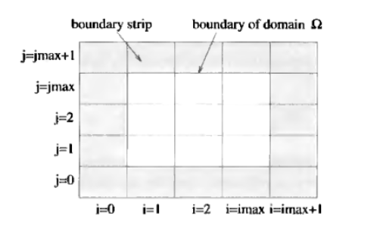
Рисунок 2.4. – Дискретна сітка із границями
Для моделювання часто використовують сітку, у якій значення характеристик зберігаються у центрі клітини, однак у даній роботі була використана прямокутна сітка з шахматним розташуванням вузлів (MAC greed) (рисунок 2.5) [15]. Такий тип сітки дозволяє зв’язати значення швидкості та тиску в сусідніх вузлах та запобігти появі осциляцій у рішенні, котрі виникають через використання центральних різниць на нерознесеній сітці.
Модель сітки є наступною. У центрі кожної клітини розміщене значення тиску $p_{ij}$. Вектор швидкості $\overline{V}$ розкладений на два складових вектори $\overline{u }$ та $\overline{v }$за координатними осями.
Так тиск$p_{ij}$ розраховується в центрі клітин, а складові швидкості $\overline{u_{ij} }$ та $\overline{v_{ij} }$ на їх гранях.
У випадку наявності у симуляції твердих тіл клітин маркуються, як вода повітря або тверде тіло. Приклад маркування показано на рисунку 2.6.
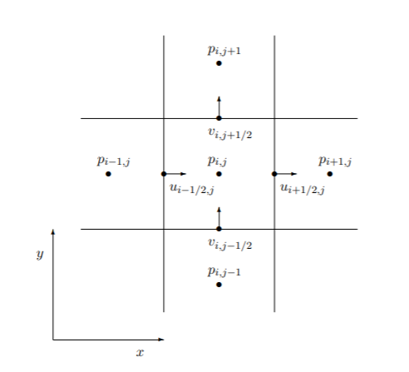
Рисунок 2.5 – Дискретна сітка MAC
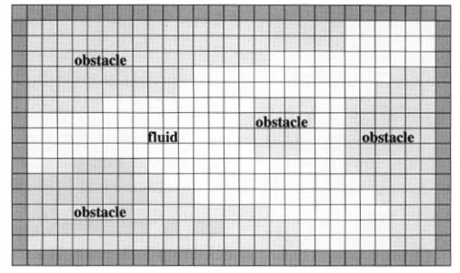
Рисунок 2.6 – Клітини води (білі), клітини твердого тіла або ж перепони (сірі), границі (темно-сірі).
Детальнішу інформацію про застосування сітки MAC можна знайти у [15].
2.4 Вибір часового кроку $∆t$
Для моделювання потоку рідини важливим етапом є вибір часового кроку. Від вибору часового кроку значно залежить точність результатів. Так, у тому випадку, якщо метод не є стійким, може виникнути помилка числового переповнення. Тому для моделювання потоку рідини та візуалізації частіше за все використовують чисельно стійкі методи. У випадку напів-Лагранжевого методу такої помилки не виникне, так як значення $q$інтерполюються із сусідніх значень. Лінійна, білінійна чи трилінійна інтерполяції забезпечують те, що результат завжди лежатиме між значеннями з яких інтерполюється задана величина. Тобто $q$ завжди буде лишатись обмеженим. Таким чином вибір часового кроку $∆t$ залежить лише від швидкості та точності. Так, наприклад, можна прийняти $∆t$ рівним кроку фрейму. Однак якщо вибирати $∆t$ занато великим або занадто малим, то результати можуть бути невтішними. Саме тому було прийнято вибирати $∆t$ таким, аби довжина пройденого частинкою шляху за час $∆t$, не перевищувала 5 клітин на сітці:

$$∆t≤\frac{5∆x}{u_{max}},$$

де $u_{max}$ – оцінка максимальної швидкості частинки у потоці рідини.
Оцінкою максимальної швидкості може служити максимальне поточне значення швидкості на дискретній сітці:

$$u_{max}=max⁡(|u^{n}|)$$

Більш детальна оцінка $u$ також враховує дію сил, що могли сприяти збільшенню швидкості, так наприклад враховуючи прискорення $g$ маємо:

$$u_{max}=max⁡(|u^{n}|)+∆t|g|$$

Використовуючи нерівність $∆t≤\frac{5∆x}{u_{max}}$ маємо:

$$u_{max}=\max\left(\left|u^{n}\right|\right)+\sqrt{5∆xg}$$

Такий спосіб визначення $u_{max}$має значні переваги, так як значення завжди буде додатнім, що унеможливлює ділення на 0 у нерівності.
2.5 Моделювання потоку рідини та взаємодії з твердими тілами
До цього моменту, єдиними граничними умовами, котрі враховуються були стіни моделі. У цьому підрозділі буде розглянуто взаємодію потоку рідини із твердими тілами. Тому у симуляцію будуть додані стаціонарні неповоротні об’єкти. Увага буде зосереджена на об’єктах простої форми, а саме коробках та сферах. Щоб врахувати границі твердого тіла, симулятор повинен бути змінений у декількох місцях. По-перше, зміна тиску та адвекція повинні проходити лише в тих клітинах, котрі не є частиною твердого тіла. Крім того система рівнянь повинна бути змінена таким чином, аби врахувати положення твердого тіла.
Щодо адвекції, то під час знаходження попереднього положення частинки, може бути так, що точка пошуку виявиться у твердому тілі. Очевидно, що ніякої логіки в цьому немає, так як немає ніякого потоку із твердого тіла в рідину. Скоріше за все це спричинено помилкою округлення або вибором великого часового кроку. Найпростішим спосіб виправити ситуацію є переміщення точки у найближчу в області рідини.
Проблеми також виникають і під час інтерполяції. Так як деякі точки, що знаходяться близько до твердого тіла будуть потребувати значення із вибірки зсередини твердого тіла. Однак, характеристики рідини не визначаються всередині твердого тіла. Звичайно, можна просто відкинути точки, котрі заходяться всередині твердих тіл. Однак такий хід дій може спричинити подальші неточності обчислень. Тому було вирішено екстраполювати значення характеристики рідини в цих точках із сусідніх значень, аби надалі вони могли бути використані у разі необхідності під час інтерполяції.
Задання поверхні моделювання
Задамо поверхню, як множину точок, координати яких задовольняють наступному рівнянню $ϕ\left(x,y,z\right)=0$:

$$\left\{ \vec{x } \right| ϕ\left(\vec{x }\right)=0 \}$$

Тверду поверхню задамо таким чином:

$$\left\{ \vec{x } \right| ϕ\left(\vec{x }\right)≤0 \}$$

Ми будемо вважати, що у даному випадку точка знаходиться всередині твердого об’єкту якщо $ϕ\left(\vec{x }\right)≤ 0$, та поза ним, якщо $ϕ\left(\vec{x }\right)>0$.
Тоді «встановленим рівнем (level set)» будемо називати неявну поверхню, значення функції $ϕ$, якої визначені для кожної клітини дискретної сітки (риснуок 2.7 )[16].
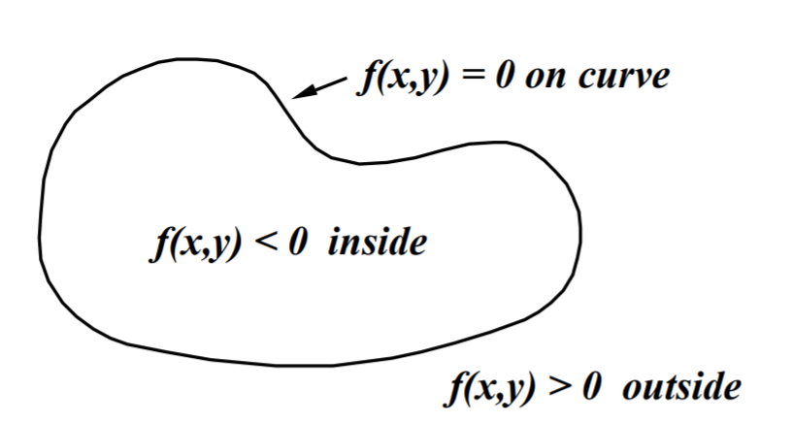
Рисунок 2.7 – Спосіб задання поверхні
Застосування методу «встановлених рівнів» має значні переваги для моделювання, так він є дуже зручним для моделювання гладких поверхонь, в той же час тривіально обробляючи зміни у топології. Більш того досить зручними вони є для визначення місцезнаходження частинки $\tilde{x}$. Так для того аби дізнатись чи знаходиться частинка всередині твердого тіла достатньо перевірити умову: $ϕ\left(\tilde{x}\right)<0$.
В якості функції $ϕ$ візьмемо функції знакової відстані. Під функцією знакової відстані будемо розуміти відстань $d$ із даної точки $x$ до найближчої точки на поверхні, де ,$d>0$ якщо $x$ – зовні та $d<0$ якщо $x$ – всередині.
Для визначення значень функції знакової відстані в клітинах сітки використовується наступний алгоритм:
- Для заданих клітин сітки знайти наблийжчі відстані до поверхонь встановивши їх значення. Інші клітини позначити як невідомі.
- Необхідно обійти всі невідомі клітини сітки у певному порядку. Для клітини $(i,j)$:
2.1. Визначити всі $n$ сусідніх клітин у яких відоме значення функції знакової відстані $d$ та найближча точка на поверхні
2.2. Для всіх $n$ сусідів цієї точки визначити значення функції знакової відстані $d_{k}^{*}$ від $\vec{x_{i,j}}$ до найближчих точок на поверхні. Якщо $d_{k}^{*}<d$ позначаємо сусідню клітину як невідому.
2.3. Вибираємо $min⁡(d_{k}^{*})$ та встановлюємо його як значення знакової відстані для поточної клітини.
Для обходу всіх невідомих клітин використаємо метод швидкого проходу (Fast Marching Method). FMM є неітераційним алгоритмом, в якому використовується динамічне визначення порядку обчислення розв’язку в вузлах сітки (рішення знаходиться за один прохід по всій сітці).
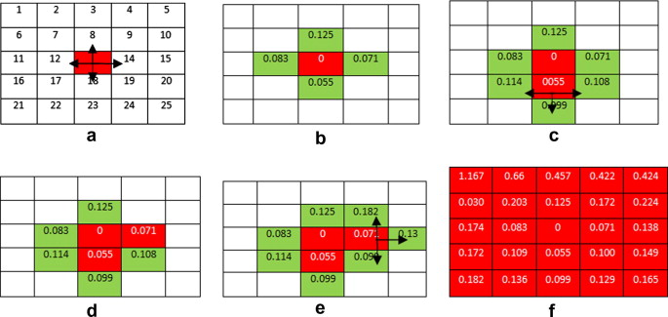
Рисунок 2.8 – Метод швидкого проходу
Приклад роботи алгоритму наявний на рисунку 2.8.
Алгоритм методу швидкого проходу:
- Нехай для кожного вузла сітки $\vec{x_{i}}$ визначена відстань $d_{i}$. Вузли поділяються на наступні категорії : далекі (ще не відвідані), ті, що розглядаються (відвідані), прийняті (для яких вже прийнято значення)
- Для кожного вузла $x_{i}$ встановимо $d_{i}= +∞$ та помітимо його як «далекий». Для кожного вузла поверхні постаивмо $d=0$і помітимо $x_{i}$ як прийняту.
- Для кожного $x_{i}$з категорії далеких обрахуємо $\tilde{d}$, якщо $\tilde{d}<d_{i}$ то
$d_{i}=\tilde{d}$, а х помітимо як розглянуту.
- Нехай $\tilde{x}$ – вузол з найменшим значенням $d$. Помітимо вузол $\tilde{x}$ як прийнятий.
- Для кожного сусіда $x_{i}$ вузла $\tilde{x}$, який не помічений як прийнятий, обчислюється значення $\tilde{d}$. Якщо $\tilde{d_{i}}<d_{i}$, то $d_{i}= \tilde{d_{i}}$. Якщо $x_{i}$ був помічений як «далекий», він помічається як «той, що розглядається».
- Якщо лишились вузли «що розглядаються» повертаємось до кроку 3. У іншому випадку кінець.
Обчислювальна складність алгоритму становить $O(NlogN)$, де $N$ – кількість вузлів сітки.

Екстраполяція виконуться за допомогою наступної умови:

$$∇ϕ∇q=0$$

Тобто знаходження характеристик $q$ рідини зводиться до знаходження розв’язку диференціального рівняння в частинних похідних. Детальніший опис методу наявний у [17].

2.6 Висновки
У даному розділі було детально розглянуто процес симуляції потоку рідин та газів. Особлива увага приділялася рівнянню Нав’є – Стокса, що є основою математичного моделювання рідин та газів. Це рівняння є точним описом еволюції поля швидкості через деякий час. З урахуванням поточного стану швидкості і поточного набору сил, рівняння показує як саме змінюється швидкість протягом нескінченно малого часового проміжку. В симуляції рідина розбивається на скінченну кількість дрібних частинок. Прискорення, що діє на дану частинку визначається силою тиску зліва, справа, зверху, знизу і т.д. (Причому вони частково компенсують один одного), дією внутрішніх сил тертя в рідині та зовнішніми силами.
Знаходження чисельного розв’язку рівняння для симуляції було здійснено за допомогою методу розщеплення. Були виділені основні складові рівняння та наведено їх детальний опис.
Першою складовою є адвекція. Для знаходження розв’язку рівняння адвекції застосовується напів-Лагранжевий метод. У роботі було наведено детальний опис двох методів – Ейлера та Рунге-Кутти 3 порядку (метод Ральтсона), які застосовуються для знаходження попереднього положення частинки. [18] Також було запропоновано два види інтерполяції – лінійна та інтерполяція кубічними сплайнами Катмула-Рома для знаходження характеристик (щільності, швидкості) рідини [19, 20]. Загалом для моделювання використовувався Ейлерівський підхід, однак так як для обчислення значень після Ейлерівської адвекції використовувався підхід Лагранжа, то метод називається напів-Лагранжевий.
Другою та третьою складовою є застосування зовнішніх сил та дії сили тиску. Вирішення рівняння на 3 етапі звелося до знаходження розв’язку лінійної системи. Для цього застосовувався метод Гауса-Зейделя та модифікований метод спряжених градієнтів. Для отримання більшої точності та швидкості обчислень було наведено опис процедури передумовлення задачі за допомогою неповного розкладу Холецького.
Більш того, була наведена інформація, котра необхідна для реалізації симуляції взаємодії потоку рідини із твердими тілами. Наведено опис методу «встановлених рівнів» (Level Set) та методу швидкого проходу (Fast Marching Method) [22].
Окремої уваги потребував опис дискретної сітки та часового кроку. Так, для симуляції краще використовувати прямокутну сітку з шахматним розташуванням вузлів (MAC greed). Такий тип сітки дозволяє зв’язати значення швидкості та тиску в сусідніх вузлах та запобігти появі осциляцій у рішенні. При виборі часового кроку слід звернути увагу на можливу появу помилок округлення або ж великої ресурсоємності. Якщо вибирати часовий крок занадто великим або занадто малим, то результати можуть бути невтішними.

РОЗДІЛ 3 РОЗРОБКА СТРУКТУРИ 2D СИМУЛЯЦІЇ
У даній роботі було розроблене програмне забезпечення для моделювання рідин із різними характеристиками та процесів у них. Програмний продукт являє собою 2D симулятор, що реалізує декілька варіантів моделювання потоку рідини. Всі вони мають ейлерівський характер та працюють на дискретній сітці MAC .
3.1 Обрані технології
Для розробки крос платформного програмного забезпечення була вибрана мова програмування С++. С++ є однією із найпотужніших та найбільш вживаних на ринку мов програмування. Хоч ця мова і була створена у 1983 році, вона все ж таки залишається незамінною та однією із найбільш популярних до сьогодні, так як має досить сильний інструментарій.
С ++ – це об'єктно-орієнтована мова програмування, що поєднує в собі можливості низькорівневих та високорівневих мов. Більш того – це потужний інструмент для створення різних додатків, від невеликих до досить об'ємних і трудомістких. Головною перевагою цієї мови є поєднання в ній можливості роботи на низькому і високому рівнях. Таким чином, код створюваний програмістом може бути максимально адаптований до системних можливостей тієї платформи, на якій він буде працювати. А саме ця властивість дає незаперечну перевагу в оптимальному використанні ресурсів обчислювальної системи (комп'ютера або іншого пристрою, наприклад, мобільного телефону або ігрової приставки). Для моделювання або ж симуляції складних графічних процесів в реальному часі надзвичайно важливим є критерій швидкості, який С++ задовільняє за допомогою прикладного підходу до керування пам’яттю.
В якості інструменту візуалізації використовується наступний набір інструментів:
1. lodePng – бібліотека для запису та зчитування PNG файлів. Вона була розроблена для мови С (ISO C90), однак наразі має зручну обгортку для мови С++. Основними перевагами є простота використання, крос платформність та відсутність необхідності додаткового лінкування (використання zlib чи libPng);
2. FFMpeg – інструмент (відеокодер), що надає можливість записувати, конвертувати та передавати цифрові аудіо- та відеозаписи у різних можливих форматах. Основною перевагою є крос платформність та простота використання.
3.2.Структура програмного продукту
Реалізація програмного продукту розділена на 2 основні незалежні частини : моделювання та візуалізація (рисунок 3.1).
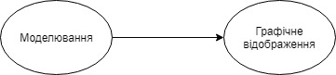
Рисунок 3.1 – Структура програмної симуляції
Основна частина моделювання реалізована у модулях FluidSolver, FluidQuantity, Solid Body, SolidBox, SolidSphere як показано на рисунку 3.1
Графічне відображення являє собою функції для візуалізації, що застосовують готові методи бібліотеки lodePng. Наступні фрейми збираються у файл формату .gif за допомогою .bat або .sh скрипта, що використовує FFMpeg.
Загалом було реалізовано 4 різних види варіацій потоку рідини, зокрема і випадок взаємодії із твердими тілами. Структуру реалізації відображено на рисунку 3.2.
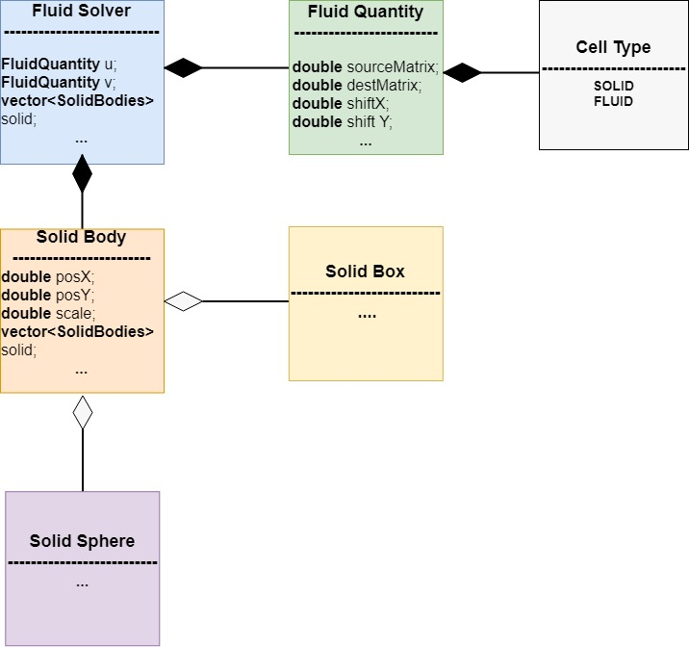
Рисунок 3.2 – Модулі, що відповідають за симуляцію
Опишемо кожен із основних модулів наведених на рисунку 3.2.
Клас Fluid Solver
Відповідає за самі етапи моделювання, а саме розрахунок тиску, врахування сил та процес адвекції. До основних його складових входять 3 характеристики рідини, а саме: 1) $_d$ – density – матриця щільностей; 2) $_u$ – матриця складових вектору швидкості по ОХ; 3) $_v –$ матриця складових швидкості по ОY; 4) $_w –$ ширина сітки моделювання; 5) $_h -$ висота сітки моделювання; 6) $_hx$ – розмір клітини (ширина та довжина клітини); 7) $density$ – густина рідини :
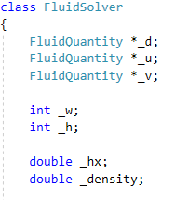

Наведемо опис основних методів класу:
а) project() – реалізує знаходження матриці тиску. Для вирішення рівняння тиску використовуються наступні методи:
1. Метод Гауса – Зейделя. У даному випадку вибір методу в основному обумовлений зручністю його використання, а саме він не вимагає попередньої збірки матриць та проміжних буферів, дозволяє легко модифікувати розрахункову схему, що дуже прискорює симуляцію.
2. Метод спряжених градієнтів з використанням передобумовлення матриці за допомогою розкладу Холецького. Для реалізації цього методу наявні наступні функції:
б) void buildPressureMatrix(double timestep) – функція побудови початкової
матриці тиску. Ця матриця є розріджена, тому є досить зручною для зберігання, а саме для кожної клітини рідини необхідно зберігати лише 3 величини. Для клітини $(i, j)$ необхідно зберігати наступні величини – $A_{(i,j)(i,j)}$ – коефіцієнт при $p_{ij}$, $A_{(i,j)(i+1,j)}$ та $A_{(i,j)(i, j+1)}$ – коефіцієнти при $p_{ij+1 }$та $p_{i+1,j}.$ Назвемо $A\left(i,j\right) – Adiag(i,j)$, $A\left(i, j+1\right)-Aplusj(i,j)$, а $A\left(i+1,j\right)-Aplusi(i,j)$. Таким чином матрицю $A$ зберігатимемо як 3 вектори дійсних чисел у класі FluidSolver:
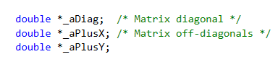
в) void buildPreconditioner() – функція, що відповідає за побудову матриці передобумовлення методом розкладу Холецького.
г) void applyPreconditioner(double *dst, double *a) – функція, що застосовує матрицю передобумовлення до вектора а.
д) double infinityNorm(double *a) – обчислює наступну норму:

$${||x||}_{∞}= \max_{i}|x_{i}|$$

е) double dotProduct(double *a, double *b) – повертає скалярний добуток 2 векторів а та b.
є) void scaledAdd(double *dst, double *a, double *b, double s) – функція, що обчислює зважену суму для s з коефіцієнтами a, b.
ж) void applyPressure() – реалізує зміну швидкості по горизонталі та вертикалі залежно від значення тиску.

Клас FluidQuantity
Є характеристикою рідини. Це зазвичай складова швидкості – $u, v$ та щільність. Характеристика рідини має: 1)$_src -$ матрицю початкових значень; 2)$_ox -$ значення зміщення по горизонталі; 3) $_oy –$ значення зміщення по вертикалі (наприклад, у випадку зі швидкістю руху частини по горизонталі матимемо відповідну пару зміщення по горизонталі та вертикалі – (0.5, 0)), ширину та висоту сітки, розмір клітини; 4) $_w –$ ширина сітки моделювання; 5) $_h -$ висота сітки моделювання:
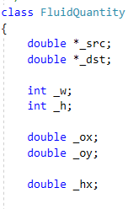
Для зберігання значення у класі наявні 2 буфери – $_src$ та $_dst$. Це пояснюється тим, що зазвичай достатньо однієї матриці для виконання математичних операцій над значеннями FluidQuantity (тобто результати відразу записуються у матрицю, з якої зчитуються, а саме перший буфер для зберігання). Однак, деякі операції, наприклад адвекція, не можуть бути виконані таким чином.
Як можна побачити на рисунку 3.1, клас FluidQuantity та клас FluidSolver зв’язані між собою відношенням агрегації. Так клас FluidSolver містить три екземпляри класу FluidQuantity.
До основних функцій класу належать:
а) Процес адвекції
1. void advect(double timestep, const FluidQuantity &u, const FluidQuantity &v) –функція, що відповідає за моделювання адвекції рідини, використовує наступні методи:
б) Методи для знаходження минулого положення частинки:
1. void euler(double &x, double &y, double timestep, const FluidQuantity &u, const FluidQuantity &v) – функція, що реалізує прямий метод Ейлера.
2. void rungeKutta3(double &x, double &y, double timestep, const FluidQuantity &u, const FluidQuantity &v) const – функція, що реалізує один із методів Рунге-Кутти 3 порядку, а саме метод Ральтсона.
в) Методи для знаходження поточного значення характеристики:
1. double lerp(double a, double b, double x) const – реалізує лінійну інтерполяцію на заданому проміжку (a, b) для х заданого у межах від 0 до 1.
2. double cerp (double a, double b, double c, double d, double x) const – реалізує кубічну сплайн-інтерполяцію (інтерполяцію Катмула – Рома), де a, b, c, d – контрольні точки, х задане у межах від 0 до 1.
г) Додаткові методи
1. void addInflow(double x0, double y0, double x1, double y1, double v) – встановлює значення характеристики рідини у заданому прямокутнику.
Для моделювання взаємодії рідини із твердим тілом були додані окремі класи.

Клас FluidBody
Клас – інтерфейс для представлення твердого тіла. Форма відповідного тіла визначається похідним класом.
До членів класу належать: 1) $_posX, _posY$ – координати, що характеризують розміщення твердого тіла. Так, для прямокутника це може бути верхній лівий кут, а для круга центр; 2) $_scaleX, scaleY$ – коефіцієнти масштабування твердого тіла; 3) $_theta –$кут повороту твердого тіла; 4)$_velX, _velY$- складові вектора швидкості твердого тіла; 5) $_velTheta$ – кутова швидкість:
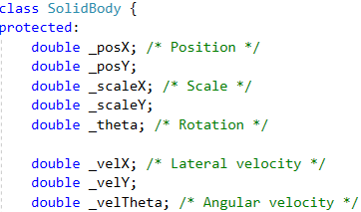
До основних методів класу належать:
1. double velocityX(double x, double y) const – функція,що відповідає за визначення горизонтальної складової вектора швидкості в точці$(x, y)$.
2. double velocityY(double x, double y) const – функція,що відповідає за визначення вертикальної складової вектора швидкості в точці$(x, y)$.
Клас також має чисто абстрактні методи. До них належать наступні:
- virtual double distance(double x, double y) const = 0;
- virtual void closestSurfacePoint(double &x, double &y) const = 0;
- virtual void distanceNormal(double &nx, double &ny, double x, double y) const = = 0;
Клас FluidBox
Клас, що визначає тверде тіло прямокутної форми, розміром$1×1$. Реалізує інтерфейс SolidBody. Розміри відповідного тіла можуть змінюватись за допомогою параметрів масштабування $_scaleX, scaleY$, що є членами класу. Зв 'язаний із класом SolidBody відношенням наслідування, як показано на рисунку 3.1.

Клас FluidSphere
Клас, що визначає тверде тіло у формі круга, котрий має одиничний діаметр. Реалізує інтерфейс SolidBody. Розміри відповідного тіла можуть змінюватись за допомогою параметрів масштабування $_scaleX, scaleY$, що є членами класу.Зв 'язаний із класом SolidBody відношенням наслідування, як показано на Рисунку
Оскільки класи реалізують один інтерфейс, то вони мають однаковий набір методів. Але їх реалізація є зовсім різною.
До основних функцій належать:
1. double distance(double x, double y) const – функція, що визначає знакову відстань від точки $(x,y)$ до найближчої точки на поверхні твердого тіла. Відстань менше нуля у випадку, коли точка знаходиться всередині твердого тіла.
2. void closestSurfacePoint(double &x, double &y) const – функція, що визначає найближчу точку на поверхні твердого тіла до відповідної заданої $(x,y)$.
3. void distanceNormal(double &nx, double &ny, double x, double y) const- метод обчислює значення градієнту функції відстані в точці $(x, y)$.

Клас CellType
Представлений у вигляді enum class. Відповідає за маркування клітини. Містить всього 2 значення – SOLID та FLUID. Маркування необхідно для визначення до якого класу належить клітина – рідини чи твердого тіла:
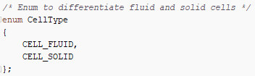
Програмна реалізація використовує набір методів бібліотеки lodepng для створення фреймів.
Основною функцією, що використовується для створення фреймів є
unsigned lodepng_encode32_file(const char* filename, const unsigned char* image, unsigned w, unsigned h) – функція, що відповідає за переведення заданих значень «цифрового негативу» у зображення формату png.
Для збереження «цифрового негативу» використовується формат RGBA, що надає можливість задавати колір за допомогою трьох компонентів – зеленого, червоного та синього кольору, а також їх інтенсивності. Кожна із трьох компонент кольору задається значенням від 0 до 255, або ж у відсотковому вигляді. RGBA включає можливість задання значення альфа-каналу від 0 до 1, котрий визначає прозорість елементу.

3.3 Висновки
У даному розділі було детально розглянуто процес створення 2D симуляції потоку рідини чи газу. Було обгрунтовано вибір інструментів для реалізації та раціональність їх використання. Так, для створення програмного продукту була вибрана мова програмування С++, основною перевагою якої є прикладний підхід до керування пам’яттю, бібліотека lodepng, яка є безкоштовною та містить лише потрібні методи, а також відеокодер ffmpeg, котрий є досить простим у використанні та крос платформним.
Особлива увага приділялась структурі симулятора. Так візуалізація та саме моделювання потоку є чітко розділеними. За моделювання потоку відповідає 5 основних модулів, котрі досить сильно пов’язані між собою. Була представлена схема зв’язків модулів. Також був зроблений огляд структури та основних методів кожного із модулів.
Окремо був розглянутий спосіб візуалізації, а саме процес створення вихідних фреймів.

РОЗДІЛ 4 АНАЛІЗ РЕЗУЛЬТАТІВ РОБОТИ ПРОГРАМНОГО КОМПЛЕКСУ
4.1 Візуалізація результатів експерименту
Візуалізація результатів експерименту являє собою набір двовимірних зображень (фреймів) формату png (рисунок 4.1). Фрейми з’являються у заданій папці по мірі виконання програми. Також наявна можливість задання розміру фрейму, від якого значно залежить якість зображення, однак у випадку більшого фрейму час виконання програми буде довший. Це спричинено збільшенням розміру дискретної сітки для збереження точності симуляції.Фрейми пізніше можуть бути зібрані у відео формату mp4 (рисунок 4.2) за допомогою використання інструменту FFMPEG. Стандартний (рекомендований) фреймовий крок відповідає чотирьом часовим крокам симуляції.

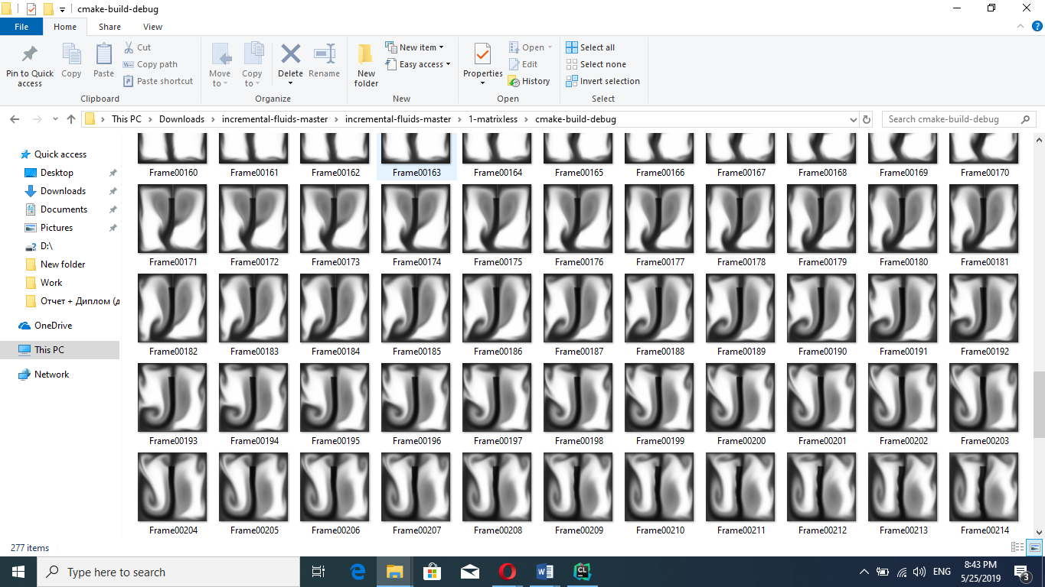
Рисунок 4.1 – Результат роботи програми – набір фреймів png

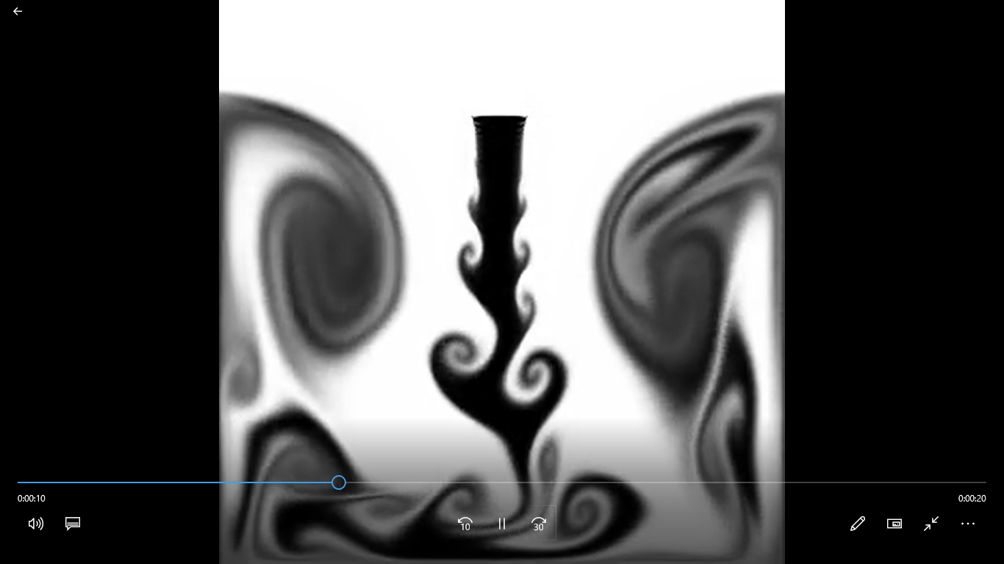
Рисунок 4.2 – Приклад 2D симуляції у вигляді відео mp4
4.2 Порівняння способів реалізації 2D симуляції
Перевірити якість роботи реалізованих методів можна за допомогою вигляду фреймів та часу виконання програми. Для того аби порівняння варіантів симуляції було якомога точним, необхідно перевірити декілька варіацій потоків з різними характеристиками рідини.
Набір експериментів наведено нижче. Для усіх наступних експериментів вважатимемо крок фрейму рівним 4 часовим крокам.
Використання кубічної інтерполяції сплайном Катмула – Рома та лінійної інтерполяції
Для симуляції були задані наступні початкові параметри потоку:
Щільність потоку рідини ($density=0.1$), початкова складова швидкості по вертикалі $(v=3.0)$. Складова швидкості по горизонталі рівна 0 ($u=0$), тобто рідина стікає донизу.
Для знаходження попереднього положення частинки використовуватимемо метод Ейлера. Отриманий результат (рисунок 4.1) вже на 29 фреймі показує можливість появи осциляцій при використанні методу інтерполяції кубічним сплайном. Більш того у випадку використання інтерполяції кубічними сплайнами можливі досить неприємні випадки, а саме числова нестабільність, тобто використовуючи для інтерполяції додатні числові значення можна отримати негативне. На Рисунку 4.3 у випадку інтерполяції сплайнами досить сильно помітні білі прогалини у самому потоці, особливо на його початку.
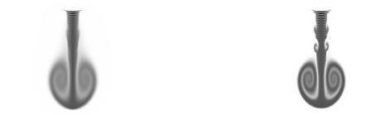
Рисунок 4.3 – Початкові результати симуляцій на 29 фреймі: а) лінійна інтерполяція б) інтерполяція кубічним сплайном Катмула-Рома
У працях Федківа зазначається, що використання кубічної інтерполяції дає змогу зменшити числове розсіювання та генерувати більш детальне зображення для симуляції потоку [23]. Лінійна ж інтерполяція дає меншу точність рішення, саме через це помилки будуть накопичуватись, що призведе до числових відхилень у симуляції та значно вплине на візуалізацію. Так, візуально на Рисунку 4.4 це видно у згладжуванні особливостей потоку. Зображення згенероване за допомогою лінійної інтерполяції має дещо згладжені краї, загалом виглядає більш розмитим, тим часом як результат кубічної інтерполяції дає набагато точніші обриси потоку. У випадку накопичення числової помилки розподіл щільностей рідини з часом стане дещо неточним, розмитим, руйнуючи всі «цікаві» візуальні сигнали. Швидкості також будуть мати значні відхилення, що призведе до того, що дрібні вихори у рідині та завихорені потоки зникнуть. Це вже досить сильно помітно на першій частині Рисунку 4.4, де дрібні вихори потоку взагалі зникли. Ще більше це виражається на подальших фреймах симуляції.
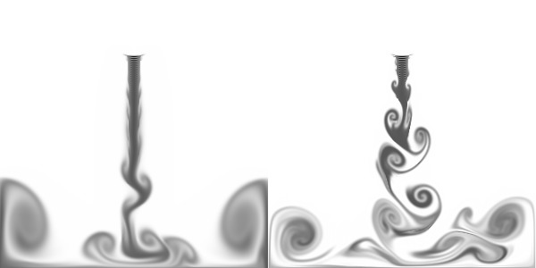
Рисунок 4.4 - Результати симуляції на 134 фреймі: а) лінійна інтерполяція; б) інтерполяція кубічними сплайнами
Для того щоб уникнути значних осциляцій під час встановлення початкових значень був введений згладжувальний фільтр. Нижче наведено результат застосування згладжувального фільтра для зменшення осциляцій (рисунок 4.5).

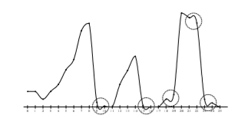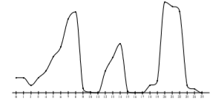
Рисунок 4.5 – Результат інтерполяції: зліва - до застосування згладжувального фільтру (наявні значні коливання – обведені кругом на зображенні), справа – після застосування згладжувального фільтра

Використання методу Ейлера та Рунге-Кутта для знаходження попереднього положення частинки
Метод Ейлера є досить простим у реалізації, однак точність знаходження рішення залишає бажати кращого. Більш точні результати можуть бути отримані при використанні дещо складніших методів, як метод Рунге – Кутти (рисунок 4.6).
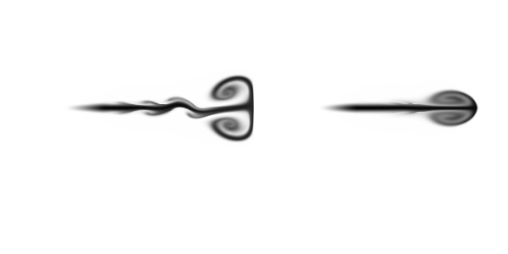
Рисунок 4.6 – Симуляція потоку густої рідини на 138 фреймі з використанням: а) методу Ейлера; б) методу Рунге-Кутти
Симуляція нижче створена із заданими характеристиками : щільність потоку рідини ($density=1.0$), початкова складова швидкості по горизонталі $(u= 5.0)$. Складова швидкості по вертикалі рівна 0 ($v=0$).
На Рисунку 4.5 можна побачити, що швидкість симуляції потоку із використанням методу Рунге-Кутти є дещо меншою чим швидкість симуляції із методом Ейлера. Це пояснюється знову ж таки неточностями обчислення. У випадку накопиченні все більшої помилки матриця результуючих швидкостей є більш розмитою, відповідно набір клітин для інтерполяції змінюється, і наступне інтерпольоване результуюче значення з кожною ітерацією все більше буде відрізнятись від реального (рисунок 4.7, рисунок 4.8).

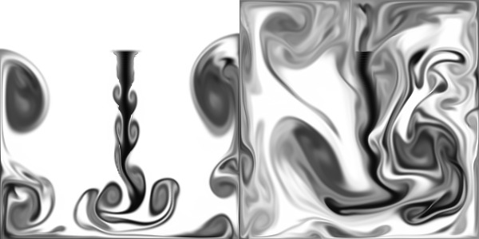
Рисунок 4.7 – Симуляція потоку рідини з використанням методу Рунге-Кутти та кубічної інтерполяції
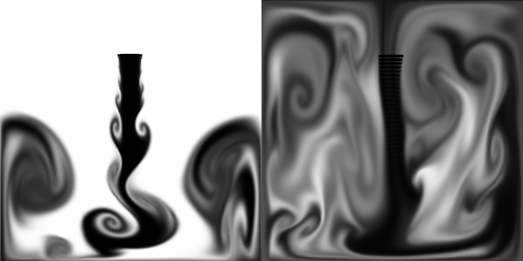
Рисунок 4.8 – Симуляція потоку рідини з використанням методу Ейлера та лінійної інтерполяції

Використання методу Гауса-Зейделя та методу спряжених градієнтів з передобумовленням для знаходження попереднього положення частинки Основною перевагою методу спряжених градієнтів над методом Гауса- Зейделя є те, що він дає достатньо хорошу точність розв’язку та є дуже зручним для використання розріджених матриць. Результати використання методів наведені нижче на рисунку 4.9 та рисунку 4.10.
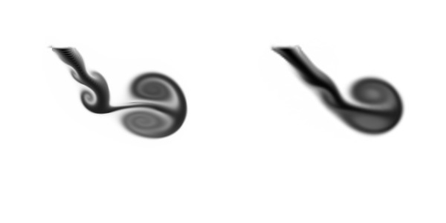
Рисунок 4.9 – Симуляція з використанням : а) методу Гауса-Зейделя ; б) методу спряжених градієнтів з передобумовленням (32 фрейм)

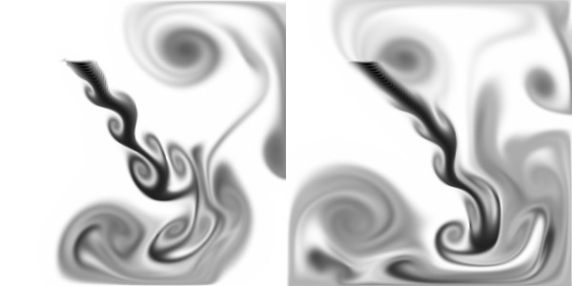
Рисунок 4.10 – Симуляція з використанням: а) методу Гауса-Зейделя ; б) методу спряжених градієнтів з передобумовленням (118 фрейм)
На Рисунку 4.7 симуляція була створена із заданими характеристиками : щільність потоку рідини ($density=1.0$), початкова складова швидкості по горизонталі $(v= 2.0)$, початкова складова швидкості по вертикалі ($v=3.0$).
На Рисунку 4.8 симуляція реалізована із наступними характеристиками : щільність потоку рідини ($density=1.0$), початкова складова швидкості по горизонталі $(v= 2.0)$, початкова складова швидкості по вертикалі ($v=5.0$).

Вибір часового кроку
Важливим етапом є вибір часового кроку та кроку фрейму. При неправильному виборі часового кроку точність симуляції може значно погіршитись (рисунок 4.10). При виборі ж великого кроку фрейму еволюція потоку буде відбуватись скачкоподібно, що є неприйнятним для неперервної симуляції (рисунок 4.11).
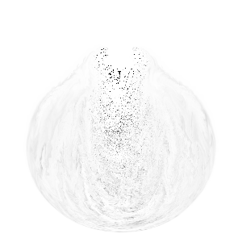
Рисунок 4.10 – Приклад вибору занадто великого значення часового кроку, та занадто малого значення густини
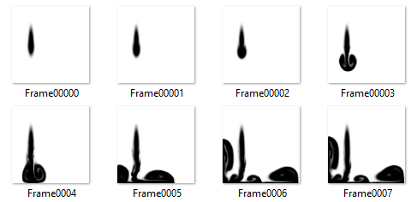
Рисунок 4.11 – Приклад неправильного вибору часового фрейму рівного 40 часовим крокам

4.3 Взаємодія потоку рідини із твердими тілами
Також симулятор дозволяє моделювати взаємодію рідини із твердими тілами простої форми (прямокутник, квадрат, круг). Приклади зображені на рисунках нижче (рисунок 4.12 – 4.15). У даній симуляції поверхня вважається абсолютно гладкою. Також задається кут нахилу.
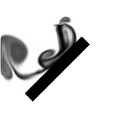
Рисунок 4.12 – Приклад симуляції із прямокутним твердим тілом з кутом нахилу $π/4$

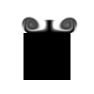
Рисунок 4.13 – Приклад симуляції із квадратним твердим тілом
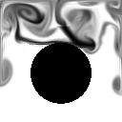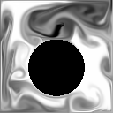
Рисунок 4.14 – Приклад симуляції із круглим твердим тілом.

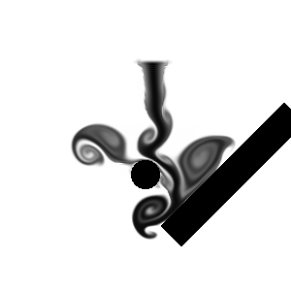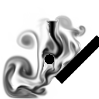
Рисунок 4.15 – Приклад симуляції за наявності декількох твердих тіл

4.4 Висновки
У даному розділі було детально розглянуто роботу програмного продукту та наведено порівняльний аналіз різних варіантів симуляції. Було надано інформацію про формат вихідних даних. Особлива увага приділялась різним методам моделювання. Для початку було розглянуто можливість використання лінійної інтерполяції та кубічної інтерполяції сплайнами Катмула-Рома. Результати роботи програмного продукту показали усі недоліки використання двох методів. Так, при використанні кубічної інтерполяції можливою є поява осциляцій, котрі призводять до появи білих рисок на самому потоці рідини. Покращити ситуацію можна застосувавши реалізований фільтр згладження. У випадку ж використання лінійної інтерполяції відбувається постійне інтенсивне накопичення обчислювальної помилки, що призводить до зникнення усіх вихрів потоку, таким чином потік рідини ще менш стає подібним на реальний. Також було розглянуто можливість використання методу Рунге-Кутти й методу Ейлера для знаходження попереднього положення частинки потоку та методу спряжених градієнтів з передобумовленням та методу Гауса – Зейделя для знаходження матриці тиску. В якості методу Рунге – Кутти використовувалась одна із його модифікацій – метод Ральтсона, котрий дає достатньо точні результати. В результаті найбільш точною виявилась симуляція із використанням інтерполяції сплайном Катмула-Рома для знаходження значення характеристик частинок потоку, методу Рунге-Кутти для виявлення попереднього положення частинок та методу спряжених градієнтів для знаходження матриці тиску.
Також було обгрунтовано важливість вибору часового й фреймового кроку. У випадку неправильного вибору фреймового кроку симуляція виглядала скачкоподібно. Поганий вибір часового кроку призводив до неточності симуляції.
Було розглянуто можливість симуляції потоку рідини за наявності твердого тіла. Були наведені приклади взаємодії потоку із тілами круглої, квадратної та прямокутної форми із певним кутом нахилу.
РОЗДІЛ 5 ФУНКЦІОНАЛЬНО – ВАРТІСНИЙ АНАЛІЗ ПРОГРАМНОГО ПРОДУКТУ
У даному розділі буде проведена оцінка основних характеристик програмного продукту призначеного для симуляції потоку рідин та газів.
Даний продукт розроблений на мові програмування C++ у середовищі CLion 2019, як окремий модуль. Програмний продукт призначено для використання на персональних комп’ютерах. Продукт розроблений як кросплатформне програмне забезпечення, тому він працює незалежно від операційної системи (Windows, OSX, Linux, Ubuntu, т.д.). Нижче буде наведено аналіз декількох варіантів реалізації модулю з метою вибору найбільш оптимального, враховуючи при цьому як економічні фактори, так і характеристики продукту, що впливають на продуктивність роботи і на його сумісність з апаратним забезпеченням. Для цього було використано апарат функціонально-вартісного аналізу.
Функціонально-вартісний аналіз (ФВА) – це технологія, яка дозволяє оцінити реальну вартість продукту або послуги незалежно від організаційної структури компанії. Як прямі, так і побічні витрати розподіляються по продуктам та послугам у залежності від потрібних на кожному етапі виробництва обсягів ресурсів. Виконані на цих етапах дії у контексті метода ФВА називаються функціями.
Мета ФВА полягає у забезпеченні правильного розподілу ресурсів, виділених на виробництво продукції або надання послуг, на прямі та непрямі витрати. У даному випадку – аналізу функцій програмного продукту й виявлення усіх витрат на реалізацію цих функцій.
Фактично цей метод працює за таким алгоритмом:
- Визначається послідовність функцій, необхідних для виробництва продукту. Спочатку – всі можливі, потім вони розподіляються по двом групам: ті, що впливають на вартість продукту і ті, що не впливають. На цьому ж етапі оптимізується сама послідовність скороченням кроків, що не впливають на цінність і відповідно витрат.
- Для кожної функції визначаються повні річні витрати й кількість робочих годин.
- Для кожної функції на основі оцінок попереднього пункту визначається кількісна характеристика джерел витрат.
- Після того, як для кожної функції будуть визначені їх джерела витрат,
проводиться кінцевий розрахунок витрат на виробництво продукту.
5.1 Постановка задачі техніко-економічного аналізу
У роботі застосовується метод ФВА для проведення техніко-економічний аналізу розробки.
Відповідно цьому варто обирати і систему показників якості програмного продукту.
Технічні вимоги до продукту наступні:
- програмний продукт повинен функціонувати на персональних комп’ютерах із стандартним набором компонент;
- забезпечувати високу швидкість обробки великих об’ємів даних
- забезпечувати зручність і простоту взаємодії з користувачем або з розробником програмного забезпечення у випадку використовування його як модуля;
- передбачати мінімальні витрати на впровадження програмного продукту.
5.1.2 Обґрунтування функцій програмного продукту
Головна функція $F_{0}$ – розробка 2D симулятора потоків рідини або газу, що може взаємодіяти із твердими тілами. Виходячи з конкретної мети, можна виділити наступні основні функції ПП:
$F_{1}$ – вибір мови програмування;
$F_{2}$ – вибір інструменту для візуалізації;
$F_{3}$ – обробка даних одного часового кроку.
Кожна з основних функцій може мати декілька варіантів реалізації.
Функція $F_{1}$:
а) мова програмування С++;
б) мова програмування Python;
Функція $F_{2}$:
а) бібліотека lodepng;
б) бібліотека pypng
Функція $F_{3}$:
а) використання вбудованих функцій для математичних операцій;
б) власна реалізація пакету потрібних функцій.
5.1.3 Варіанти реалізації основних функцій
Морфологічна карта (рисунок 5.1) відображає всі можливі поєднання варіантів реалізації функцій, які складають повну множину варіантів ПП. На основі карти було побудовано позитивно-негативну матрицю варіантів основних функцій (таблиця 5.1).
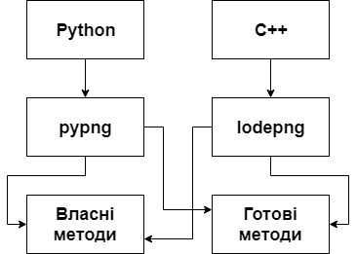
Рисунок 5.1 – Морфологічна карта

Таблиця 5.1 – Позитивно-негативна матриця
Основні функції | Варіанти реалізації | Переваги | Недоліки
$$F_{1}$$ | А | Невелика кількіть коду, зручність проведення експериментів. | Низька швидкодія.
$$F_{1}$$ | Б | Висока швидкодія, прикладний підхід до роботи із пам’яттю, можливість оптимізації під різні платформи. | Велика кількість коду.
$$F_{2}$$ | А | Простота використання. | Наявні лишні методи, відсутність хорошої документації.
$$F_{2}$$ | Б | Містить лише необхідні методи, не потребує додаткового лінкування. | Можуть виникнути складнощі у використанні.
$$F_{3}$$ | А | Простота використання. Можлива складність встановлення. | Неможливо додати щось своє, відсутність можливості реалізації оптимізації під різні платорми .
$$F_{3}$$ | Б | Використання лише потрібних методів. | Складність реалізації.

На основі аналізу позитивно-негативної матриці робимо висновок, що при розробці програмного продукту деякі варіанти реалізації функцій варто відкинути, тому, що вони не відповідають поставленим перед програмним продуктом задачам. Ці варіанти відзначені у морфологічній карті.
Функція $F_{1}$:
Оскільки в даному висока швидкодія є важливішим фактором, ніж невелика кількість коду, то варіант а) можна не розглядати.
Функція $F_{2}$:
Так як простота використання та чистота коду є досить важливими факторами, то варіант а) можна не розглядати.
Так, як наведені варіанти реалізації мають свої значні переваги один над одним, варто розглянути та проаналізувати обидва.
Функція $F_{3}$:
Так, як наведені варіанти реалізації мають свої значні переваги один над одним, варто розглянути та проаналізувати обидва.
Таким чином, будемо розглядати такі варіанти реалізації ПП:

- $F_{1}$а – $F_{2}$б – $F_{3}$а
- $F_{1}$а – $F_{2}$б – $F_{3}$б

Для оцінювання якості розглянутих функцій обрана система параметрів, описана нижче.
5.2 Обґрунтування системи параметрів ПП
5.2.1 Опис параметрів
На підставі даних про основні функції, що повинен реалізувати програмний продукт, вимог до нього, визначаються основні параметри виробу, що будуть використані для розрахунку коефіцієнта технічного рівня.
Для того, щоб охарактеризувати програмний продукт, будемо використовувати наступні параметри:
$X_{1}$ – швидкодія мови програмування;
$X_{2}$ – об’єм пам’яті для коректної роботи програми;
$X_{3}$ – час обробки зображення;
$X_{4}$ – потенційний об’єм програмного коду.
$X_{1}$: Відображає швидкодію виконання операцій та методів загалом залежно від обраної мови програмування.
$X_{2}$: Відображає необхідний для збереження та обробки даних об’єм оперативної пам’яті пристрою.
$X_{3}$: Відображає час, який витрачається на обробку зображення користувача.
$X_{4}$: Показує к-ть програмного коду, який необхідно створити розробнику.
5.2.2 Кількісна оцінка параметрів
Гірші, середні і кращі значення параметрів вибираються на основі вимог замовника й умов, що характеризують експлуатацію ПП як показано у табл. 5.2.
Таблиця 5.2 – Основні параметри ПП
Назва  Параметра | Умовні позначення | Одиниці виміру | Значення параметра
Назва  Параметра | Умовні позначення | Одиниці виміру | гірші | середні | кращі
Швидкодія мови програмування | X1 | нс/Оп | 200 | 50 | 1
Об’єм пам’яті для коректної роботи | X2 | Мб | 32 | 16 | 8
Час обробки зображення | X3 | мс | 2000 | 840 | 120
Потенційний об’єм програмного коду | X4 | кількість рядків коду | 1800 | 1200 | 900

За даними таблиці 5.2 будуються графічні характеристики параметрів (рис. 5.2 – рис. 5.5).
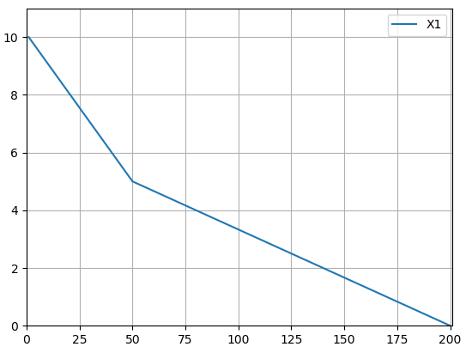
Рисунок 5.2 – $Х_{1}$, швидкодія мови програмування
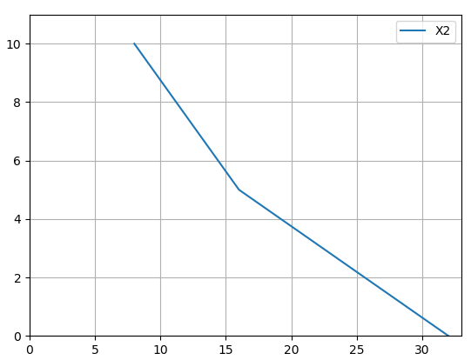
Рисунок 5.3 – $Х_{2}$, об’єм пам’яті для коректної роботи
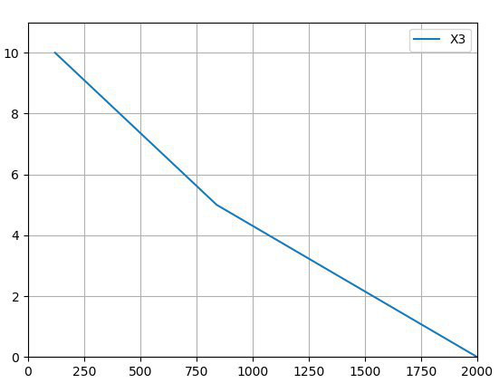
Рисунок 5.4 – $Х_{3}$, час обробки зображень користувача
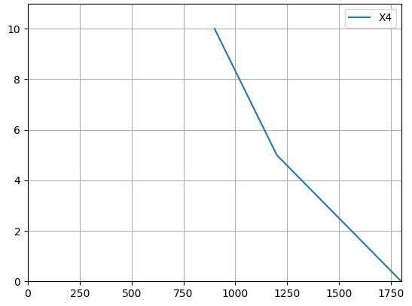
Рисунок 5.5 – $Х_{4}$, потенційний об’єм програмного коду
5.2.3 Аналіз експертного оцінювання параметрів
Після детального обговорення й аналізу кожний експерт оцінює ступінь важливості кожного параметру для конкретно поставленої цілі – розробка програмного продукту, який дає найбільш точні результати при знаходженні параметрів моделей адаптивного прогнозування і обчислення прогнозних значень.
Значимість кожного параметра визначається методом попарного порівняння. Оцінку проводить експертна комісія із 7 людей. Визначення коефіцієнтів значимості передбачає:
- визначення рівня значимості параметра шляхом присвоєння різних рангів;
- перевірку придатності експертних оцінок для подальшого використання;
- визначення оцінки попарного пріоритету параметрів;
- обробку результатів та визначення коефіцієнту значимості.
Результати експертного ранжування наведені у таблиці 5.3.
Таблиця 5.3 – Результати ранжування параметрів
Познач. параметра | Назва параметра | Одиниці виміру | Ранг параметра за оцінкою експерта |  |  |  |  |  |  |  | Сума рангів Ri |  | Відхи-  лення $Δi$ |  | $$Δi^{2}$$
Познач. параметра | Назва параметра | Одиниці виміру | 1 | 2 | 3 | 4 | 5 | 6 | 7
X1 | Швидкодія мови програмування | нс/Оп | 4 | 1 | 1 | 1 | 1 | 1 | 2 | 11 |  | -11 |  | 121
X2 | Об’єм пам’яті для коректної роботи | Мб | 4 | 4 | 3 | 4 | 4 | 4 | 4 | 27 |  | 5 |  | 25
X3 | Час обробки кроку | Мс | 2 | 2 | 4 | 4 | 4 | 3 | 4 | 23 |  | -1 |  | 1
X4 | Потенційний об’єм програмного коду | к-сть рядків коду | 4 | 4 | 3 | 4 | 4 | 4 | 4 | 27 |  | 5 |  | 25
 | Разом |  | 14 | 12 | 11 | 15 | 11 | 11 | 16 | 88 |  | 0 |  | 172

Для перевірки степені достовірності експертних оцінок, визначимо наступні параметри:
а) сума рангів кожного з параметрів і загальна сума рангів:

$$R_{i}=\sum_{j=1}^{N}{r_{ij}R_{ij}}=\frac{Nn(n+1)}{2}=70,$$

де N – число експертів,
n – кількість параметрів.
б) середня сума рангів:

$$T=\frac{1}{n}R_{ij}=22.$$

в) відхилення суми рангів кожного параметра від середньої суми рангів:

$$∆_{i}=R_{i}-T$$

Сума відхилень по всім параметрам повинна дорівнювати 0;
г) загальна сума квадратів відхилення:

$$S=\sum_{i=1}^{N}{∆_{i}^{2}}=172.$$

Порахуємо коефіцієнт узгодженості:

$$W=\frac{12S}{N^{2}(n^{3}-n)}=\frac{12⋅172}{7^{2}(4^{3}-4)}=0,70>W_{k}=0,67.$$

Рангування можна вважати достовірним, тому що знайдений коефіцієнт узгодженості перевищує нормативний, який дорівнює 0,67.
Скориставшись результатами рангування, проведемо попарне порівняння всіх параметрів і результати занесемо у таблицю 5.4.
Таблиця 5.4 – Попарне порівняння параметрів
Параметри | Експерти |  |  |  |  |  |  | Кінцева оцінка | Числове значення
Параметри | 1 | 2 | 3 | 4 | 5 | 6 | 7 | Кінцева оцінка | Числове значення
$X_{1}$ і $X_{2}$ | < | < | < | < | < | < | < | < | 0,5
$X_{1}$ і $X_{3}$ | < | < | < | < | < | < | < | < | 0,5
$X_{1}$ і $X_{4}$ | < | < | < | < | < | < | < | < | 0,5
$X_{2}$ і $X_{3}$ | > | = | = | > | = | > | < | < | 0,5
$X_{2}$ і $X_{4}$ | < | < | = | = | < | < | < | < | 0,5
$X_{3}$ і $X_{4}$ | < | < | = | < | < | < | < | < | 0,5

Числове значення, що визначає ступінь переваги $i$ – го параметра над $j$ – тим, $a_{ij}$ визначається по формулі:

$$a_{ij}=\left\{\begin{aligned}1.5 при Х_{i}>Х_{j}, \\ 1 при Х_{i}=Х_{j}, \\ 0.5 при Х_{i}<Х_{j},\end{aligned}\right.$$

З отриманих числових оцінок переваги складемо матрицю $A=║aij║$.
Для кожного параметра зробимо розрахунок вагомості Kві за наступними формулами:

$K_{ві}=\frac{b_{i}}{\sum_{i=1}^{n}{b_{i}}}$, де $b_{i}=\sum_{i=1}^{N}{a_{ij}}$.

Відносні оцінки розраховуються декілька разів доти, поки наступні значення не будуть незначно відрізнятися від попередніх (менше 2%).На другому і наступних кроках відносні оцінки розраховуються за наступними формулами:

$K_{ві}=\frac{b_{i}^{'}}{\sum_{i=1}^{n}{b_{i}^{'}}} ,$де $b_{i}^{'}=\sum_{i=1}^{N}{a_{ij}b_{j}}$.

Як видно з таблиці 5.5, різниця значень коефіцієнтів вагомості не перевищує 2%, тому більшої кількості ітерацій не потрібно.
Таблиця 5.5 – Розрахунок вагомості параметрів
Параметри i | Параметри j |  |  |  | Перша ітер. |  | Друга ітер. |  | Третя ітер
 | $$Х_{1}$$ | $$Х_{2}$$ | $$Х_{3}$$ | $$Х_{4}$$ | $$b_{i}$$ | $$K$$ | $$b_{i1}$$ | $$K_{ві1}$$ | $$b_{i2}$$ | $$K_{ві2}$$
$$Х_{1}$$ | 1 | 0,5 | 0,5 | 0,5 | 2,5 | 0,156 | 9,25 | 0,157 | 34,125 | 0,158
$$Х_{2}$$ | 1,5 | 1 | 0,5 | 0,5 | 3,5 | 0,219 | 12,25 | 0,208 | 44,875 | 0,208
$$Х_{3}$$ | 1,5 | 1,5 | 1 | 0,5 | 4,5 | 0,281 | 16,25 | 0,275 | 59,125 | 0,274
$$X_{4}$$ | 1,5 | 1,5 | 1,5 | 1 | 5,5 | 0,344 | 21,25 | 0,360 | 77,875 | 0,361
Всього: |  |  |  |  | 16 | 1 | 59 | 1 | 216 | 1

5.3 Аналіз рівня якості варіантів реалізації функцій
Визначаємо рівень якості кожного варіанту виконання основних функцій окремо.
Абсолютні значення параметрів $Х_{2}$ (об’єм необхідної оперативної пам’яті) та $X_{3}$ (час обробки зображення) відповідають технічним вимогам умов функціонування даного ПП.
Абсолютне значення параметра $Х_{1}$ (швидкодія мови програмування) обрано не найгіршим (не максимальним), тобто це значення відповідає або варіанту а) 50 нс/Оп або варіанту б) 1 нс/Оп.
Коефіцієнт технічного рівня для кожного варіанта реалізації ПП розраховується так (таблиця 5.6):

$$K_{K}(j)=\sum_{i=1}^{n}{K_{вi,j}B_{i,j}},$$
де $n$ – кількість параметрів,
$K_{вi}$– коефіцієнт вагомості $i$ – го параметра;
$В_{i}$ – оцінка $i$ – го параметра в балах.

Таблиця 5.6 – Розрахунок показників рівня якості варіантів реалізації основних функцій ПП
Основні функції | Варіант реалізації функції | Абсолютне значення параметра | Бальна оцінка параметра | Коефіцієнт вагомості параметра | Коефіцієнт рівня якості
$F_{1}$ ($X_{1}$) | А | 11000 | 1,8 | 0,158 | 0,2844
$F_{2}$($X_{2}$, $X_{3}$) | А | 19 | 3,7 | 0,208 | 0,7696
$F_{3}$($X_{4}$) | А | 760 | 3,8 | 0,274 | 1,0412
$F_{3}$($X_{4}$) | Б | 60 | 5,4 | 0,361 | 1,9494

За даними з таблиці 5.6 за формулою

$$K_{K}=K_{ТУ}[F_{1k}]+K_{ТУ}[F_{2k}]+...+K_{ТУ}[F_{zk}],$$

визначаємо рівень якості кожного з варіантів:

$К_{К1}$ = 0,2844 + 0,7696 + 1,0412 = 2,0952
$К_{К2}$ = 0,2844 + 0,7696 + 1,9494 = 3,0034

Як видно з розрахунків, кращим є другий варіант, для якого коефіцієнт технічного рівня має найбільше значення.
5.4 Економічний аналіз варіантів розробки ПП
Для визначення вартості розробки ПП спочатку проведемо розрахунок трудомісткості.
Всі варіанти включають в себе два окремих завдання:
1. Розробка проекту програмного продукту;
2. Розробка програмної оболонки;
Завдання 1 за ступенем новизни відноситься до групи А, завдання 2 – до групи Б. За складністю алгоритми, які використовуються в завданні 1 належать до групи 1; а в завданні 2 – до групи 3.
Для реалізації завдання 1 використовується довідкова інформація, а завдання 2 використовує інформацію у вигляді даних.
Проведемо розрахунок норм часу на розробку та програмування для кожного з завдань.
Проведемо розрахунок норм часу на розробку та програмування для кожного з завдань. Загальна трудомісткість обчислюється як:

$$Т_{О} = Т_{Р}⋅ К_{П}⋅ К_{СК}⋅ К_{М} ⋅ К_{СТ}⋅ К_{СТ.М} ,$$

де $Т_{Р}$ – трудомісткість розробки ПП;
$К_{П}$ – поправочний коефіцієнт;
$К_{СК}$ – коефіцієнт на складність вхідної інформації;
$К_{М}$ – коефіцієнт рівня мови програмування;
$К_{СТ}$ – коефіцієнт використання стандартних модулів і прикладних програм;
$К_{СТ.М}$ – коефіцієнт стандартного математичного забезпечення.
Для першого завдання, виходячи із норм часу для завдань розрахункового характеру степеню новизни А та групи складності алгоритму 1, трудомісткість дорівнює: $Т_{Р}$ = 120 людино-днів. Поправочний коефіцієнт, який враховує вид нормативно-довідкової інформації для першого завдання: $К_{П}$ = 1.7. Поправочний коефіцієнт, який враховує складність контролю вхідної та вихідної інформації для всіх семи завдань рівний 1: $К_{СК}$ = 1. Оскільки при розробці першого завдання використовуються стандартні модулі, врахуємо це за допомогою коефіцієнта $К_{СТ}$ = 0.8. Тоді, за формулою 4.1, загальна трудомісткість програмування першого завдання дорівнює:

$Т_{1}$ = 120⋅1.7⋅0.8 = 163.2 людино-днів.

Проведемо аналогічні розрахунки для подальших завдань.
Для другого завдання (використовується алгоритм третьої групи складності, степінь новизни Б), тобто $Т_{Р}$ = 30 людино-днів, $К_{П}$ = 0.9, $К_{СК}$ = 1, $К_{СТ}$ = 0.8:

$Т_{2}$ = 30 ⋅ 0.9 ⋅ 0.8 = 21.6 людино-днів.

Складаємо трудомісткість відповідних завдань для кожного з обраних варіантів реалізації програми, щоб отримати їх трудомісткість:

$Т_{I}$ = (163.2 + 21.6 + 4.8 + 21.6) ⋅ 8 = 1689,6 людино-годин;
$Т_{II}$ = (163.2 + 21.6 + 6.91 + 21.6) ⋅ 8 = 1706,48 людино-годин;

Найбільш високу трудомісткість має варіант IІ.
В розробці беруть участь два програмісти з окладом 14000 грн., один фінансовий аналітик з окладом 12000 грн. Визначимо зарплату за годину за формулою:

$$C_{ч}=\frac{М}{T_{m}⋅t}грн.,$$

де $М$ – місячний оклад працівників;
$T_{m}$ – кількість робочих днів тиждень;
$t$ – кількість робочих годин в день.

$$C_{ч}=\frac{14000+14000+12000}{3⋅21⋅8}=79,37 грн.$$

Тоді розрахуємо заробітну плату за формулою

$С_{зп}=С_{ч}⋅Т_{i}⋅К_{Д}$,

де $С_{Ч}$– величина погодинної оплати праці програміста;
$Т_{i}$ – трудомісткість відповідного завдання;
$К_{Д}$ – норматив, який враховує додаткову заробітну плату.
Зарплата розробників за варіантами становить:
I. $С_{ЗП}$ = 79,37⋅ 1689.6 ⋅ 1.2 = 160924, 27 грн.
II. $С_{ЗП}$ = 79,37⋅ 1706.48 ⋅ 1.2 = 162531, 99 грн.
Відрахування на єдиний соціальний внесок в залежності від групи професійного ризику (II клас) становить 22%:

I. $С_{ВІД}$ = $С_{ЗП}$ ⋅ 0.22 = 160924,77*0.22 = 35403,45 грн.
II. $С_{ВІД}$ = $С_{ЗП}$ ⋅ 0.22 = 162531,99*0.22 = 35757,04 грн.
Тепер визначимо витрати на оплату однієї машино-години. ($С_{М}$)
Так як одна ЕОМ обслуговує одного програміста з окладом 14000 грн., з коефіцієнтом зайнятості 0,2 то для однієї машини отримаємо:

$С_{Г}$ = 12 ⋅ $M$ ⋅ $K_{З}$ = 12 ⋅ 14000⋅ 0,2 = 33600 грн.

З урахуванням додаткової заробітної плати:

$С_{ЗП}$ = $С_{Г}$⋅ (1+ $K_{З}$) = 33600⋅ (1 + 0.2) = 40320 грн.

Відрахування на єдиний соціальний внесок:

$С_{ВІД}$ = $С_{ЗП}$ ⋅ 0.22 = 40320 * 0,22 = 8870,4 грн.

Амортизаційні відрахування розраховуємо при амортизації 25% та вартості
ЕОМ – 25000 грн.

$С_{А}$ = $К_{ТМ}$ ⋅ $K_{А}$⋅ $Ц_{ПР}$ = 1.15 ⋅ 0.25 ⋅ 25000 = 7187,5 грн.,

де $К_{ТМ}$ – коефіцієнт, який враховує витрати на транспортування та монтаж приладу у користувача;
$K_{А}$ – річна норма амортизації;
$Ц_{ПР}$ – договірна ціна приладу.
Витрати на ремонт та профілактику розраховуємо як:

$С_{Р}$ = $К_{ТМ}$ ⋅ $Ц_{ПР}$ ⋅ $К_{Р}$ = 1.15 ⋅ 25000 ⋅ 0.05 = 1437,5 грн.,
де $К_{Р}$ – відсоток витрат на поточні ремонти.
Ефективний годинний фонд часу ПК за рік розраховуємо за формулою:

$Т_{ЕФ} = (Д_{К} – Д_{В} – Д_{С} – Д_{Р}) ⋅ t_{З}⋅ К_{В} = (365 – 104 – 8 – 16) ⋅ 8 ⋅ 0.9 = 1706.4$ годин,
де $Д_{К}$ – календарна кількість днів у році; $Д_{В}, Д_{С}$ – відповідно кількість вихідних та святкових днів;
$Д_{Р}$ – кількість днів планових ремонтів устаткування;
$t$ –кількість робочих годин в день;
$К_{В}$– коефіцієнт використання приладу у часі протягом зміни.
Витрати на оплату електроенергії розраховуємо за формулою:

$С_{ЕЛ}$ = $Т_{ЕФ}$⋅ $N_{С}$⋅ $K_{З}$⋅ $Ц_{ЕН}$ =1706,4 ⋅ 0,156 ⋅ 0,85 ⋅ 2,7515= 622,58 грн.,

де $N_{С}$ – середньо-споживча потужність приладу;
$K_{З}$ – коефіцієнтом зайнятості приладу;
$Ц_{ЕН}$ – тариф за 1 КВт-годин електроенергії.
Накладні витрати розраховуємо за формулою:

$С_{Н}$ = $Ц_{ПР}$ ⋅ 0.67 = 25000⋅ 0,67 =16750 грн.

Тоді річні експлуатаційні витрати будуть:

$$С_{ЕКС} =С_{ЗП}+ С_{ВІД}+ С_{А} + С_{Р}+ С_{ЕЛ} + С_{Н}$$
$С_{ЕКС}$ = 40320 + 8870,4 + 7187,5 + 1437,5+ 622,58 + 16750 = 75187,98 грн.

Собівартість однієї машино-години ЕОМ дорівнюватиме:

$С_{М-Г}$ = $С_{ЕКС}$/ ТЕФ = 75083,41 /1706,4 = 44,01 грн/час.

Оскільки в даному випадку всі роботи, які пов‘язані з розробкою програмного продукту ведуться на ЕОМ, витрати на оплату машинного часу, в залежності від обраного варіанта реалізації, складає:

$$С_{М} = С_{М-Г} ⋅T$$

І. $С_{М} = 44,01 * 1689,6 = 74359,3 грн.;$
ІІ. $С_{М} = 44,01 * 1706.48 = 75102, 19грн.;$

Накладні витрати складають 67% від заробітної плати:

$С_{Н}$ = $С_{ЗП}$ ⋅ 0,67

І. $С_{Н}$ = 160924,77 * 0,67 = 107819,6 грн.;
ІІ. $С_{Н}$ = 162531,99 * 0,67 = 108896,44 грн.;

Отже, вартість розробки ПП за варіантами становить:

$С_{ПП}$ = $С_{ЗП}$+ $С_{ВІД}$+ $С_{М}$ + $С_{Н}$

І. $С_{ПП}$ = 160924, 27 + 35403,45 + 74359,3 + 107819,6 = 378506,6 грн.;
ІІ. $С_{ПП}$ = 162531,99 + 35757,04 + 75102,19 + 108896,44 = 382287,66 грн.;
5.5 Вибір кращого варіанта ПП техніко-економічного рівня
Розрахуємо коефіцієнт техніко-економічного рівня за формулою:

$К_{ТЕРj}$ = $К_{Кj}$⁄$С_{Фj}$

$К_{ТЕР1}$ = 2,0952 / 378506,6 = 0,56⋅10-7;
$К_{ТЕР2}$ = 3,0034 / 382287,66 = 0,79⋅10-7;

Як бачимо, найбільш ефективним є другий варіант реалізації програми з коефіцієнтом техніко-економічного рівня $К_{ТЕР1}$= 0,79⋅10-7.

5.6 Висновки
В даному розділі проведено повний функціонально-вартісний аналіз ПП, який було розроблено в рамках дипломного проекту. Загалом сам процес аналізу можна розділити на дві частини.
В першій частині проведено дослідження ПП з технічної точки зору: було визначено основні функції ПП та сформовано множину варіантів їх реалізації; на основі обчислених значень параметрів, а також експертних оцінок їх важливості було обчислено коефіцієнт технічного рівня, який і дав змогу визначити оптимальну з технічної точки зору альтернативу реалізації функцій ПП.
Другу частину ФВА присвячено вибору із альтернативних варіантів реалізації найбільш економічно обґрунтованого. Порівняння запропонованих варіантів реалізації в рамках даної частини виконувалось за коефіцієнтом ефективності, для обчислення якого були обчислені такі допоміжні параметри, як трудомісткість, витрати на заробітну плату, накладні витрати.
Після виконання функціонально-вартісного аналізу програмного комплексу, що розроблюється, можна зробити висновок, що з альтернатив, що залишились після першого відбору двох варіантів виконання програмного комплексу оптимальним є другий варіант реалізації програмного продукту. У нього виявився найкращий показник техніко-економічного рівня якості

$К_{ТЕР}$ = 0.79 ⋅ 10-7.

Цей варіант реалізації програмного продукту має такі параметри:
- мова програмування – C++;
- бібліотека для візуалізації lodePng;
- власна реалізація пакету потрібних функцій.
Даний варіант виконання програмного комплексу дає користувачу можливість використовувати 2D симулятор потоку рідин та газів з достатньою точністю та швидкодією, а також якмога меншим використанням пам’яті ПК.

ВИСНОВКИ
У даній дипломній роботі було розглянуто проблему візуалізації вільних потоків рідин та газів та потоків навколо твердих тіл. Для розв’язку поставленої проблеми були розглянуті основні чисельні методи обчислювальної гідродинаміки та підходи, що застосовуються для візуалізації рідин. Особлива увага приділялася рівнянню Нав’є – Стокса. Були розглянуті можливі варіанти його чисельного рішення та основні методи, що застосовувались для подальшої реалізації. Рівняння Нав’є – Стокса, за допомогою методу розщеплення, було розбито на підрівняння, що вирішувались окремо. Так, для вирішення рівняння адвекції, для знаходження попереднього положення частинки застосовувались метод Ейлера та Ральтсона, а також лінійна та кубічна інтерполяція для обчислення самого значення характеристики частинки рідини. Для вирішення рівняння тиску застосовувались метод Гауса – Зейделя та метод спряжених градієнтів з передобумовленням. Також була врахована можливість взаємодії потоку із твердими тілами.
В результаті виконання роботи було створене програмне забезпечення, що моделює потік рідини або газу навколо твердого тіла. 2D симулятор є крос платформним та здатен працювати на малопотужних комп’ютерах користувачів. Також було проведене тестування продукту та проаналізовано результати роботи при застосуванні різних математичних методів для моделювання. Результати тестування підтвердили якість симуляції потоку. Для подальших досліджень рекомендується додати у модель таку характеристику, як температура повітря. Така модифікація приведе до виникнення конвекції, що дозволить вирішувати новий клас задач. Також у майбутньому планується розпаралелювання програми та додавання до симуляції моделі стисливої рідини, що значно змінить якість обчислень при високих значеннях швидкості потоку.

ПЕРЕЛІК ДЖЕРЕЛ ПОСИЛАННЯ
- Боскін О.О. Комп’ютерна графіка, 3-D моделювання та Web : конспект лекцій з комп’ютерної графіки / Херсонський Національний технічний університет, кафедра інформаційних технологій, Херсон, 2008. Дата оновлення: 04.09.2009. URL: https://lektsii.com/1-138214.html (дата звернення 05.06.2019).
- Лисенко О.В. Методи Лагранжа та Ейлера для опису течії рідини: конспект лекцій з обчислювальної гідродинаміки / Сумський державний університет, кафедра загальної та теоретичної фізики, Суми, 2010. Дата оновлення: 06.08.2010. URL: https://elkniga.info/book_169.html (дата звернення 05.06.2019).
- Б. Благітко, І.Заячук, О.Пирогов Математична модель поширення пульсової хвилі у великих кровоносних судинах, вісник «Фізико-математичне моделювання та інформаційні технології», Львів, 2004. 7 -11 с.
- J. Sethian A fast marching level set method for monotonically advancing fronts. Berkley: PNAS, 1996. 17-18 p.
- J. M. McDonough The Equations of Fluid Motion. Physics, Mathematics and Applications, Lexington: Springer, 2009. Дата оновлення: 07.05.2012. URL: http://web.engr.uky.edu/~acfd/me330-lctrs.pdf (дата звернення 04.06.2019).
- S. Osher, R. Fedkiw Level Set Methods and Dynamic Implicit Surfaces. New York; New York: Springer, 2002. 263 p.
- G. K. Batchelor An Introduction to Fluid Dynamics. UK, London: Cambridge University Press, 1967. 615 p.
- D. J. Tritton Physical Fluid Dynamics. UK, London: Oxford University Press, 1988.
544 p.
- А. М. Кутєпов, Стерман Л. С., Стюшін Н. Г. Гідродинаміка і теплообмін при паротворенні. Москва: Вища школа, 1986. 448 с.
- С. Л. Жуковецька Анімаційна візуалізація течії та об'єму рідини. RET Journal, 2017. 58-62 с.
- Fefferman C. Existence and smoothness of the Navier-Stokes equation. Clay Millenium Problems, 2000.
- R. Bridson, A.K.Peters Fluid Simulation for Computer Graphics. Massachusets, Wellesley: LTD, 2016. 213 pp.
- R. Gupta, M. V. van Gijzen, K. Vuik Efficient Two-Level Preconditioned Conjugate Gradient Method on the GPU. Reports of the Department of Applied Mathematical Analysis, 2011. 1 -21p. Дата оновлення: 07.05.2014. URL: http://citeseerx.ist.psu.edu/viewdoc/download?doi=10.1.1.490.7647&rep=rep1&type=pdf (дата звернення 05.06.2019).
- A. Fournier W. T. Reeves A simple model of ocean waves. New York: SIGGRAPH, 1986. 75–84 p.
- Mc. Kee, M.F. Tome, V.G. Ferreira, J.A. Cuminato, A. Castelo, F.S. Sousa, N. Mangiavacchi The MAC method. Computers and fluids, 2008. 908-916 p.
- Л.Е.Тонков Чисельне моделювання динаміки краплі в’язкої рідини методом функції рівня. Вісник Удмуртського університету Матем. Мех. Комп. науки., 2010. 134-140 с.
- W.R. Schowalter The behavior of complex fluids at solid boundaries. Journal of Non-Newtonian Fluid Mechanics, 1988. 25-36 p.
- Ю. Н. Шахов, Е. И. Деза -Москва Чисельні методи. Либроком, 2016. 248 с.
- J. Armstrong Catmull – Rom Splines. TechNote, 2006.
- E. Catmull R.Rom A Class of Local Interpolating Splines. New York: AcademicPress, 1974. 317-326 p.
- R. Fedkiw J. Stam, H. Jensen Visual simulation of smoke. New York: SIGGRAPH, 2001. 15–22 p.
- D. F. Rogers Laminar flow analysis. New York: Cambridge University Press, 1993.
411 p.
ДОДАТОК А UML ДІАГРАМА
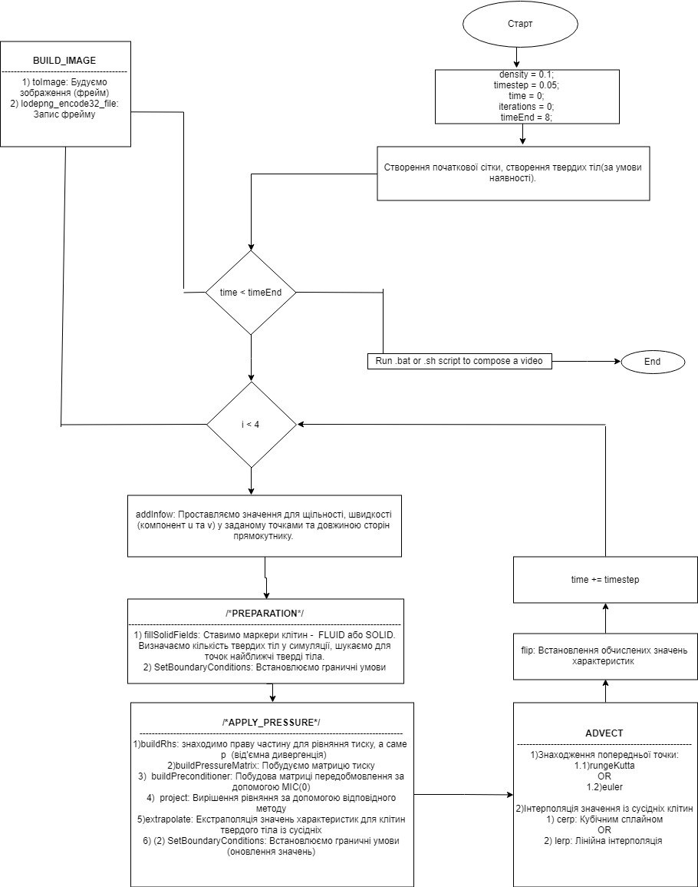
ДОДАТОК Б ЛІСТИНГ ОСНОВНОГО МОДУЛЮ ПРОГРАМНОГО ПРОДУКТУ
Fluid.cpp
#define _USE_MATH_DEFINES

#include <algorithm>
#include <stdint.h>
#include <stdio.h>
#include <vector>
#include <math.h>
#include <stack>

#include "../lodepng/lodepng.h"

using namespace std;

template <typename T> int sgn(T val) {
return (T(0) < val) – (val < T(0));
}
template <typename T> int nsgn(T val) {
return (val < T(0) ? -1 : 1);
}

double length(double x, double y) {
return sqrt(x*x + y*y);
}

double cubicPulse(double x) {
x = min(fabs(x), 1.0);
return 1.0 – x*x*(3.0 – 2.0*x);
}

void rotate(double &x, double &y, double phi) {
double tmpX = x, tmpY = y;
x = cos(phi)*tmpX + sin(phi)*tmpY;
y = -sin(phi)*tmpX + cos(phi)*tmpY;
}

enum CellType {
CELL_FLUID,
CELL_SOLID
};

class SolidBody {
protected:
double _posX; /* Position */
double _posY;
double _scaleX; /* Scale */
double _scaleY;
double _theta; /* Rotation */

double _velX; /* Lateral velocity */
double _velY;
double _velTheta; /* Angular velocity */

void globalToLocal(double &x, double &y) const {
x -= _posX;
y -= _posY;
rotate(x, y, -_theta);
x /= _scaleX;
y /= _scaleY;
}

void localToGlobal(double &x, double &y) const {
x *= _scaleX;
y *= _scaleY;
rotate(x, y, _theta);
x += _posX;
y += _posY;
}

SolidBody(double posX, double posY, double scaleX, double scaleY,
double theta, double velX, double velY, double velTheta) :
_posX(posX), _posY(posY), _scaleX(scaleX), _scaleY(scaleY),
_theta(theta), _velX(velX), _velY(velY), _velTheta(velTheta) {}

virtual ~SolidBody() {};

public:
double velocityX(double x, double y) const {
return (_posY – y)*_velTheta + _velX;
}

double velocityY(double x, double y) const {
return (x – _posX)*_velTheta + _velY;
}

void velocity(double &vx, double &vy, double x, double y) const {
vx = velocityX(x, y);
vy = velocityY(x, y);
}

void update(double timestep) {
_posX += _velX*timestep;
_posY += _velY*timestep;
_theta += _velTheta*timestep;
}
};

class SolidBox: public SolidBody {
public:

SolidBox(double x, double y, double sx, double sy, double t, double vx, double vy, double vt) :
SolidBody(x, y, sx, sy, t, vx, vy, vt) {}

double distance(double x, double y) const {
x -= _posX;
y -= _posY;
rotate(x, y, -_theta);
double dx = fabs(x) – _scaleX*0.5;
double dy = fabs(y) – _scaleY*0.5;

if (dx >= 0.0 || dy >= 0.0)
return length(max(dx, 0.0), max(dy, 0.0));
else
return max(dx, dy);
}

void closestSurfacePoint(double &x, double &y) const {
x -= _posX;
y -= _posY;
rotate(x, y, -_theta);
double dx = fabs(x) – _scaleX*0.5;
double dy = fabs(y) – _scaleY*0.5;

if (dx > dy)
x = nsgn(x)*0.5*_scaleX;
else
y = nsgn(y)*0.5*_scaleY;

rotate(x, y, _theta);
x += _posX;
y += _posY;
}

void distanceNormal(double &nx, double &ny, double x, double y) const {
x -= _posX;
y -= _posY;
rotate(x, y, -_theta);
if (fabs(x) – _scaleX*0.5 > fabs(y) – _scaleY*0.5) {
nx = nsgn(x);
ny = 0.0;
} else {
nx = 0.0;
ny = nsgn(y);
}
rotate(nx, ny, _theta);
}
};

class SolidSphere: public SolidBody {
public:

SolidSphere(double x, double y, double s, double t, double vx, double vy, double vt) :
SolidBody(x, y, s, s, t, vx, vy, vt) {}

double distance(double x, double y) const {
return length(x – _posX, y – _posY) – _scaleX*0.5;
}

void closestSurfacePoint(double &x, double &y) const {
globalToLocal(x, y);

double r = length(x, y);
if (r < 1e-4) {
x = 0.5;
y = 0.0;
} else {
x /= 2.0*r;
y /= 2.0*r;
}

localToGlobal(x, y);
}

void distanceNormal(double &nx, double &ny, double x, double y) const {
x -= _posX;
y -= _posY;
float r = length(x, y);
if (r < 1e-4) {
nx = 1.0;
ny = 0.0;
} else {
nx = x/r;
ny = y/r;
}
}
};

class FluidQuantity {
double *_src;
double *_dst;

double *_normalX;
double *_normalY;

uint8_t *_cell;

uint8_t *_body;

uint8_t *_mask;

int _w;
int _h;
double _ox;
double _oy;
double _hx;

double lerp(double a, double b, double x) const {
return a*(1.0 – x) + b*x;
}

double cerp(double a, double b, double c, double d, double x) const {
double xsq = x*x;
double xcu = xsq*x;

double minV = min(a, min(b, min(c, d)));
double maxV = max(a, max(b, max(c, d)));

double t =
a*(0.0 – 0.5*x + 1.0*xsq – 0.5*xcu) +
b*(1.0 + 0.0*x – 2.5*xsq + 1.5*xcu) +
c*(0.0 + 0.5*x + 2.0*xsq – 1.5*xcu) +
d*(0.0 + 0.0*x – 0.5*xsq + 0.5*xcu);

return min(max(t, minV), maxV);
}

void rungeKutta3(double &x, double &y, double timestep, const FluidQuantity &u, const FluidQuantity &v) const {
double firstU = u.lerp(x, y)/_hx;
double firstV = v.lerp(x, y)/_hx;

double midX = x – 0.5*timestep*firstU;
double midY = y – 0.5*timestep*firstV;

double midU = u.lerp(midX, midY)/_hx;
double midV = v.lerp(midX, midY)/_hx;

double lastX = x – 0.75*timestep*midU;
double lastY = y – 0.75*timestep*midV;

double lastU = u.lerp(lastX, lastY);
double lastV = v.lerp(lastX, lastY);

x -= timestep*((2.0/9.0)*firstU + (3.0/9.0)*midU + (4.0/9.0)*lastU);
y -= timestep*((2.0/9.0)*firstV + (3.0/9.0)*midV + (4.0/9.0)*lastV);
}

public:
FluidQuantity(int w, int h, double ox, double oy, double hx)
: _w(w), _h(h), _ox(ox), _oy(oy), _hx(hx) {
_src = new double[_w*_h];
_dst = new double[_w*_h];

_normalX = new double[_w*_h];
_normalY = new double[_w*_h];

_cell = new uint8_t[_w*_h];
_body = new uint8_t[_w*_h];
_mask = new uint8_t[_w*_h];

memset(_cell, 0, _w*_h*sizeof(uint8_t));
memset(_src, 0, _w*_h*sizeof(double));
}

~FluidQuantity() {
delete[] _src;
delete[] _dst;

delete[] _normalX;
delete[] _normalY;

delete[] _cell;
delete[] _body;
delete[] _mask;
}

void flip() {
swap(_src, _dst);
}

const double *src() const {
return _src;
}

const uint8_t *cell() const {
return _cell;
}

const uint8_t *body() const {
return _body;
}

double at(int x, int y) const {
return _src[x + y*_w];
}

double &at(int x, int y) {
return _src[x + y*_w];
}

double lerp(double x, double y) const {
x = min(max(x – _ox, 0.0), _w – 1.001);
y = min(max(y – _oy, 0.0), _h – 1.001);
int ix = (int)x;
int iy = (int)y;
x -= ix;
y -= iy;

double x00 = at(ix + 0, iy + 0), x10 = at(ix + 1, iy + 0);
double x01 = at(ix + 0, iy + 1), x11 = at(ix + 1, iy + 1);

return lerp(lerp(x00, x10, x), lerp(x01, x11, x), y);
}

double cerp(double x, double y) const {
x = min(max(x – _ox, 0.0), _w – 1.001);
y = min(max(y – _oy, 0.0), _h – 1.001);
int ix = (int)x;
int iy = (int)y;

x -= ix;
y -= iy;

int x0 = max(ix – 1, 0), x1 = ix, x2 = ix + 1, x3 = min(ix + 2, _w – 1);
int y0 = max(iy – 1, 0), y1 = iy, y2 = iy + 1, y3 = min(iy + 2, _h – 1);

double q0 = cerp(at(x0, y0), at(x1, y0), at(x2, y0), at(x3, y0), x);
double q1 = cerp(at(x0, y1), at(x1, y1), at(x2, y1), at(x3, y1), x);
double q2 = cerp(at(x0, y2), at(x1, y2), at(x2, y2), at(x3, y2), x);
double q3 = cerp(at(x0, y3), at(x1, y3), at(x2, y3), at(x3, y3), x);

return cerp(q0, q1, q2, q3, y);
}

void backProject(double &x, double &y, const vector<const SolidBody *> &bodies) {
int rx = min(max((int)(x – _ox), 0), _w – 1);
int ry = min(max((int)(y – _oy), 0), _h – 1);

if (_cell[rx + ry*_w] != CELL_FLUID) {
x = (x – _ox)*_hx;
y = (y – _oy)*_hx;
bodies[_body[rx + ry*_w]]->closestSurfacePoint(x, y);
x = x/_hx + _ox;
y = y/_hx + _oy;
}
}

void advect(double timestep, const FluidQuantity &u, const FluidQuantity &v,
const vector<const SolidBody *> &bodies) {

for (int iy = 0, idx = 0; iy < _h; iy++) {
for (int ix = 0; ix < _w; ix++, idx++) {
if (_cell[idx] == CELL_FLUID) {
double x = ix + _ox;
double y = iy + _oy;

rungeKutta3(x, y, timestep, u, v);
backProject(x, y, bodies);

_dst[idx] = cerp(x, y);
}
}
}
}

void addInflow(double x0, double y0, double x1, double y1, double v) {
int ix0 = (int)(x0/_hx – _ox);
int iy0 = (int)(y0/_hx – _oy);
int ix1 = (int)(x1/_hx – _ox);
int iy1 = (int)(y1/_hx – _oy);

for (int y = max(iy0, 0); y < min(iy1, _h); y++) {
for (int x = max(ix0, 0); x < min(ix1, _h); x++) {
double l = length(
(2.0*(x + 0.5)*_hx – (x0 + x1))/(x1 – x0),
(2.0*(y + 0.5)*_hx – (y0 + y1))/(y1 – y0)
);
double vi = cubicPulse(l)*v;
if (fabs(_src[x + y*_w]) < fabs(vi))
_src[x + y*_w] = vi;
}
}
}

void fillSolidFields(const vector<const SolidBody *> &bodies) {
if (bodies.empty())
return;

for (int iy = 0, idx = 0; iy < _h; iy++) {
for (int ix = 0; ix < _w; ix++, idx++) {
double x = (ix + _ox)*_hx;
double y = (iy + _oy)*_hx;

_body[idx] = 0;
double d = bodies[0]->distance(x, y);
for (unsigned i = 1; i < bodies.size(); i++) {
double id = bodies[i]->distance(x, y);
if (id < d) {
_body[idx] = i;
d = id;
}
}

if (d < 0.0)
_cell[idx] = CELL_SOLID;
else
_cell[idx] = CELL_FLUID;

bodies[_body[idx]]->distanceNormal(_normalX[idx], _normalY[idx], x, y);
}
}
}

void fillSolidMask() {
for (int y = 1; y < _h – 1; y++) {
for (int x = 1; x < _w – 1; x++) {
int idx = x + y*_w;

if (_cell[idx] == CELL_FLUID)
continue;

double nx = _normalX[idx];
double ny = _normalY[idx];

_mask[idx] = 0;
if (nx != 0.0 && _cell[idx + sgn(nx)] != CELL_FLUID)
_mask[idx] |= 1;
if (ny != 0.0 && _cell[idx + sgn(ny)*_w] != CELL_FLUID)
_mask[idx] |= 2;
}
}
}
double extrapolateNormal(int idx) {
double nx = _normalX[idx];
double ny = _normalY[idx];

double srcX = _src[idx + sgn(nx)];
double srcY = _src[idx + sgn(ny)*_w];

return (fabs(nx)*srcX + fabs(ny)*srcY)/(fabs(nx) + fabs(ny));
}

void freeNeighbour(int idx, stack<int> &border, int mask) {
_mask[idx] &= ~mask;
if (_cell[idx] != CELL_FLUID && _mask[idx] == 0)
border.push(idx);
}

void extrapolate() {
fillSolidMask();

for (int y = 1; y < _h – 1; y++) {
for (int x = 1; x < _w – 1; x++) {
int idx = x + y*_w;

if (_cell[idx] != CELL_FLUID && _mask[idx] == 0)
border.push(idx);
}
}

while (!border.empty()) {
int idx = border.top();
border.pop();

_src[idx] = extrapolateNormal(idx);

if (_normalX[idx – 1] > 0.0)
freeNeighbour(idx – 1, border, 1);
if (_normalX[idx + 1] < 0.0)
freeNeighbour(idx + 1, border, 1);
if (_normalY[idx – _w] > 0.0)
freeNeighbour(idx – _w, border, 2);
if (_normalY[idx + _w] < 0.0)
freeNeighbour(idx + _w, border, 2);
}
}
};

class FluidSolver {
FluidQuantity *_d;
FluidQuantity *_u;
FluidQuantity *_v;

int _w;
int _h;

double _hx;
double _density;

double *_r;
double *_p;
double *_z;
double *_s;
double *_precon;

double *_aDiag;
double *_aPlusX;
double *_aPlusY;

const vector<const SolidBody *> &_bodies;

void buildRhs() {
double scale = 1.0/_hx;
const uint8_t *cell = _d->cell();

for (int y = 0, idx = 0; y < _h; y++) {
for (int x = 0; x < _w; x++, idx++) {
if (cell[idx] == CELL_FLUID) {
_r[idx] = -scale*(_u->at(x + 1, y) – _u->at(x, y) +
_v->at(x, y + 1) – _v->at(x, y));
} else
_r[idx] = 0.0;
}
}
}

void buildPressureMatrix(double timestep) {
double scale = timestep/(_density*_hx*_hx);
const uint8_t *cell = _d->cell();

memset(_aDiag, 0, _w*_h*sizeof(double));
memset(_aPlusX, 0, _w*_h*sizeof(double));
memset(_aPlusY, 0, _w*_h*sizeof(double));

for (int y = 0, idx = 0; y < _h; y++) {
for (int x = 0; x < _w; x++, idx++) {
if (cell[idx] != CELL_FLUID)
continue;

if (x < _w – 1 && cell[idx + 1] == CELL_FLUID) {
_aDiag [idx ] += scale;
_aDiag [idx + 1] += scale;
_aPlusX[idx ] = -scale;
}
if (y < _h – 1 && cell[idx + _w] == CELL_FLUID) {
_aDiag [idx ] += scale;
_aDiag [idx + _w] += scale;
_aPlusY[idx ] = -scale;
}
}
}
}

void buildPreconditioner() {
const double tau = 0.97;
const double sigma = 0.25;
const uint8_t *cell = _d->cell();

for (int y = 0, idx = 0; y < _h; y++) {
for (int x = 0; x < _w; x++, idx++) {
if (cell[idx] != CELL_FLUID)
continue;

double e = _aDiag[idx];

if (x > 0 && cell[idx – 1] == CELL_FLUID) {
double px = _aPlusX[idx – 1]*_precon[idx – 1];
double py = _aPlusY[idx – 1]*_precon[idx – 1];
e = e – (px*px + tau*px*py);
}
if (y > 0 && cell[idx – _w] == CELL_FLUID) {
double px = _aPlusX[idx – _w]*_precon[idx – _w];
double py = _aPlusY[idx – _w]*_precon[idx – _w];
e = e – (py*py + tau*px*py);
}

if (e < sigma*_aDiag[idx])
e = _aDiag[idx];

_precon[idx] = 1.0/sqrt(e);
}
}
}

void applyPreconditioner(double *dst, double *a) {
const uint8_t *cell = _d->cell();

for (int y = 0, idx = 0; y < _h; y++) {
for (int x = 0; x < _w; x++, idx++) {
if (cell[idx] != CELL_FLUID)
continue;

double t = a[idx];

if (x > 0 && cell[idx – 1] == CELL_FLUID)
t -= _aPlusX[idx – 1]*_precon[idx – 1]*dst[idx – 1];
if (y > 0 && cell[idx – _w] == CELL_FLUID)
t -= _aPlusY[idx – _w]*_precon[idx – _w]*dst[idx – _w];

dst[idx] = t*_precon[idx];
}
}

for (int y = _h – 1, idx = _w*_h – 1; y >= 0; y--) {
for (int x = _w – 1; x >= 0; x--, idx--) {
if (cell[idx] != CELL_FLUID)
continue;

double t = dst[idx];

if (x < _w – 1 && cell[idx + 1] == CELL_FLUID)
t -= _aPlusX[idx]*_precon[idx]*dst[idx + 1];
if (y < _h – 1 && cell[idx + _w] == CELL_FLUID)
t -= _aPlusY[idx]*_precon[idx]*dst[idx + _w];

dst[idx] = t*_precon[idx];
}
}
}

double dotProduct(double *a, double *b) {
double result = 0.0;
for (int i = 0; i < _w*_h; i++)
result += a[i]*b[i];
return result;
}

void matrixVectorProduct(double *dst, double *b) {
for (int y = 0, idx = 0; y < _h; y++) {
for (int x = 0; x < _w; x++, idx++) {
double t = _aDiag[idx]*b[idx];

if (x > 0)
t += _aPlusX[idx – 1]*b[idx – 1];
if (y > 0)
t += _aPlusY[idx – _w]*b[idx – _w];
if (x < _w – 1)
t += _aPlusX[idx]*b[idx + 1];
if (y < _h – 1)
t += _aPlusY[idx]*b[idx + _w];

dst[idx] = t;
}
}
}

void scaledAdd(double *dst, double *a, double *b, double s) {
for (int i = 0; i < _w*_h; i++)
dst[i] = a[i] + b[i]*s;
}

double infinityNorm(double *a) {
double maxA = 0.0;
for (int i = 0; i < _w*_h; i++)
maxA = max(maxA, fabs(a[i]));
return maxA;
}

void project(int limit) {
memset(_p, 0, _w*_h*sizeof(double));
applyPreconditioner(_z, _r);
memcpy(_s, _z, _w*_h*sizeof(double));

double maxError = infinityNorm(_r);
if (maxError < 1e-5)
return;

double sigma = dotProduct(_z, _r);

for (int iter = 0; iter < limit; iter++) {
matrixVectorProduct(_z, _s);
double alpha = sigma/dotProduct(_z, _s);
scaledAdd(_p, _p, _s, alpha);
scaledAdd(_r, _r, _z, -alpha);

maxError = infinityNorm(_r);
if (maxError < 1e-5) {
printf("Exiting solver after %d iterations, maximum error is %f\n", iter, maxError);
return;
}

applyPreconditioner(_z, _r);

double sigmaNew = dotProduct(_z, _r);
scaledAdd(_s, _z, _s, sigmaNew/sigma);
sigma = sigmaNew;
}

printf("Exceeded budget of %d iterations, maximum error was %f\n", limit, maxError);
}

void applyPressure(double timestep) {
double scale = timestep/(_density*_hx);
const uint8_t *cell = _d->cell();

for (int y = 0, idx = 0; y < _h; y++) {
for (int x = 0; x < _w; x++, idx++) {
if (cell[idx] != CELL_FLUID)
continue;

_u->at(x, y ) -= scale*_p[idx];
_u->at(x + 1, y ) += scale*_p[idx];
_v->at(x, y ) -= scale*_p[idx];
_v->at(x, y + 1) += scale*_p[idx];
}
}
}

void setBoundaryCondition() {
const uint8_t *cell = _d->cell();
const uint8_t *body = _d->body();

for (int y = 0, idx = 0; y < _h; y++) {
for (int x = 0; x < _w; x++, idx++) {
if (cell[idx] == CELL_SOLID) {
const SolidBody &b = *_bodies[body[idx]];

_u->at(x, y) = b.velocityX(x*_hx, (y + 0.5)*_hx);
_v->at(x, y) = b.velocityY((x + 0.5)*_hx, y*_hx);
_u->at(x + 1, y) = b.velocityX((x + 1.0)*_hx, (y + 0.5)*_hx);
_v->at(x, y + 1) = b.velocityY((x + 0.5)*_hx, (y + 1.0)*_hx);
}
}
}

for (int y = 0; y < _h; y++)
_u->at(0, y) = _u->at(_w, y) = 0.0;
for (int x = 0; x < _w; x++)
_v->at(x, 0) = _v->at(x, _h) = 0.0;
}

public:
FluidSolver(int w, int h, double density, const vector<const SolidBody *> &bodies)
: _w(w), _h(h), _density(density), _bodies(bodies) {
_hx = 1.0/min(w, h);

_d = new FluidQuantity(_w, _h, 0.5, 0.5, _hx);
_u = new FluidQuantity(_w + 1, _h, 0.0, 0.5, _hx);
_v = new FluidQuantity(_w, _h + 1, 0.5, 0.0, _hx);

_r = new double[_w*_h];
_p = new double[_w*_h];
_z = new double[_w*_h];
_s = new double[_w*_h];
_aDiag = new double[_w*_h];
_aPlusX = new double[_w*_h];
_aPlusY = new double[_w*_h];
_precon = new double[_w*_h];
}

~FluidSolver() {
delete _d;
delete _u;
delete _v;

delete[] _r;
delete[] _p;
delete[] _z;
delete[] _s;
delete[] _aDiag;
delete[] _aPlusX;
delete[] _aPlusY;
delete[] _precon;
}

void update(double timestep) {
_d->fillSolidFields(_bodies);
_u->fillSolidFields(_bodies);
_v->fillSolidFields(_bodies);

setBoundaryCondition();

buildRhs();
buildPressureMatrix(timestep);
buildPreconditioner();
project(2000);
applyPressure(timestep);

_d->extrapolate();
_u->extrapolate();
_v->extrapolate();

setBoundaryCondition();

_d->advect(timestep, *_u, *_v, _bodies);
_u->advect(timestep, *_u, *_v, _bodies);
_v->advect(timestep, *_u, *_v, _bodies);

_d->flip();
_u->flip();
_v->flip();
}

void addInflow(double x, double y, double w, double h, double d, double u, double v) {
_d->addInflow(x, y, x + w, y + h, d);
_u->addInflow(x, y, x + w, y + h, u);
_v->addInflow(x, y, x + w, y + h, v);
}

void toImage(unsigned char *rgba) {
for (int i = 0; i < _w*_h; i++) {
int shade = (int)((1.0 – _d->src()[i])*255.0);
shade = max(min(shade, 255), 0);

if (_d->cell()[i] == CELL_SOLID)
shade = 0.0;

rgba[i*4 + 0] = shade;
rgba[i*4 + 1] = shade;
rgba[i*4 + 2] = shade;
rgba[i*4 + 3] = 0xFF;
}
}
};

int main() {
const int sizeX = 128;
const int sizeY = 128;

const double density = 0.1;
const double timestep = 0.005;

unsigned char *image = new unsigned char[sizeX*sizeY*4];

vector<SolidBody *> bodies;
bodies.push_back(new SolidBox(0.1, 0.1, 0.9, 0.1, M_PI*0.25, 0.0, 0.0, 0.0));
//bodies.push_back(new SolidBox(0.1, 0.1, 0.3, 0.6, M_PI*0.8, 0.0, 0.0, 0.0));

vector<const SolidBody *> cBodies;
for (unsigned i = 0; i < bodies.size(); i++)
cBodies.push_back(bodies[i]);

FluidSolver *solver = new FluidSolver(sizeX, sizeY, density, cBodies);

double time = 0.0;
int iterations = 0;

while (time < 8.0) {
for (int i = 0; i < 4; i++) {
solver->addInflow(0.45, 0.2, 0.15, 0.03, 1.0, 0.0, 3.0);
solver->update(timestep);
time += timestep;
fflush(stdout);
}

solver->toImage(image);

char path[256];
sprintf(path, "Frame%05d.png", iterations++);
lodepng_encode32_file(path, image, sizeX, sizeY);

for (unsigned i = 0; i < bodies.size(); i++)
bodies[i]->update(timestep);
}
return 0;
}

CMakeLists.txt
cmake_minimum_required (VERSION 2.8.11)

project(1-FluidFlow)
add_executable(1-FluidFlow ${SRC} "Fluid.cpp")

ДОДАТОК В ЛОГИ ПЕРШОЇ ІТЕРАЦІЇ ДЛЯ ЗНАХОДЖЕННЯ МАТРИЦІ ТИСКУ ТА ПРОЦЕСУ АДВЕКЦІЇ
---------Density Matrix -------
0 0 0 0 0 0 0 0 0 0
0 0 0 0 0 0 0 0 0 0
0 0 0 0 0 0 0 0 0 0
0 0 0 0 0 0 0 0 0 0
0 0 0 0 0 0 0 0.506119 1.03704 0.506119
0 0 0 0 0 0 0.416 2.592 4 2.592
0 0 0 0 0 0 0 0 0 0
0 0 0 0 0 0 0 0 0 0
0 0 0 0 0 0 0 0 0 0
0 0 0 0 0 0 0 0 0 0
---------Velocity X Matrix -------
0 0 0 0 0 0 0 0 0 0
0 0 0 0 0 0 0 0 0 0
0 0 0 0 0 0 0 0 0 0
0 0 0 0 0 0 0 0 0 0
0 0 0 0 0 0 0 0 0 0
0 0.506119 1.03704 0.506119 0 0 0 0 0 0
0 0.416 2.592 4 2.592 0 0 0 0 0
0 0 0 0 0 0 0 0 0 0
0 0 0 0 0 0 0 0 0 0
0 0 0 0 0 0 0 0 0 0
---------Velocity Y Matrix -------
0 0 0 0 0 0 0 0 0 0
0 0 0 0 0 0 0 0 0 0
0 0 0 0 0 0 0 0 0 0
0 0 0 0 0 0 0 0 0 0
0 0 0 0 0 0 0 0.759178 1.55556 0.759178
0 0 0 0 0 0 0.624 3.888 6 3.888
0 0 0 0 0 0 0 0 0 0
0 0 0 0 0 0 0 0 0 0
0 0 0 0 0 0 0 0 0 0
0 0 0 0 0 0 0 0 0 0
Building Rhs Matrix
-0 -0 -0 -0 -0 -0 -0 -0 -0 -0
-0 -0 -0 -0 -0 -0 -0 -0 -0 -0
-0 -0 -0 -0 -0 -0 -0 -0 -0 -0
-0 -0 -0 -0 -0 -0 -0 0 0 -0
-0 -0 -0 -0 -0 -0 0 0 25.9259 0
-0 -0 -0 -0 -0 0 0 64.8 0 -0
-0 -0 -0 -0 -0 -0 -0 0 -0 -0
-0 -0 -0 -0 -0 -0 0 -0 -0 -0
-0 -0 -0 -0 -0 -0 -0 -0 -0 -0
-0 -0 -0 -0 -0 -0 -0 -0 -0 -0
------- Build Pressure Matrix ---------
-------- A diagonal --------
10 15 15 15 15 15 15 15 15 10
15 20 20 20 20 20 20 20 20 15
15 20 20 20 20 20 20 20 20 15
15 20 20 20 20 20 20 20 20 10
15 20 20 20 20 20 20 20 10 0
15 20 20 20 20 20 20 10 0 5
15 20 20 20 20 20 10 0 10 15
15 20 20 20 20 15 0 10 20 15
15 20 20 20 20 20 15 20 20 15
10 15 15 15 15 15 15 15 15 10
-------- Aplus Y --------
-5 -5 -5 -5 -5 -5 -5 -5 -5 -5
-5 -5 -5 -5 -5 -5 -5 -5 -5 -5
-5 -5 -5 -5 -5 -5 -5 -5 -5 -5
-5 -5 -5 -5 -5 -5 -5 -5 -5 0
-5 -5 -5 -5 -5 -5 -5 -5 0 0
-5 -5 -5 -5 -5 -5 -5 0 0 -5
-5 -5 -5 -5 -5 -5 0 0 -5 -5
-5 -5 -5 -5 -5 -5 0 -5 -5 -5
-5 -5 -5 -5 -5 -5 -5 -5 -5 -5
0 0 0 0 0 0 0 0 0 0
-------- Aplus X --------
-5 -5 -5 -5 -5 -5 -5 -5 -5 0
-5 -5 -5 -5 -5 -5 -5 -5 -5 0
-5 -5 -5 -5 -5 -5 -5 -5 -5 0
-5 -5 -5 -5 -5 -5 -5 -5 -5 0
-5 -5 -5 -5 -5 -5 -5 -5 0 0
-5 -5 -5 -5 -5 -5 -5 0 0 0
-5 -5 -5 -5 -5 -5 0 0 -5 0
-5 -5 -5 -5 -5 0 0 -5 -5 0
-5 -5 -5 -5 -5 -5 -5 -5 -5 0
-5 -5 -5 -5 -5 -5 -5 -5 -5 0
------- Build Preconditioner---------
0.316228 0.315049 0.314477 0.314202 0.31407 0.314006 0.313976 0.313961 0.313954 0.440843
0.315049 0.312755 0.311408 0.310656 0.310251 0.310037 0.309925 0.309868 0.309839 0.429797
0.314477 0.311408 0.309374 0.30812 0.307384 0.306965 0.306733 0.306607 0.306539 0.416883
0.314202 0.310656 0.30812 0.306446 0.305401 0.304774 0.304409 0.304201 0.304084 0.316228
0.31407 0.310251 0.307384 0.305401 0.304108 0.303301 0.302812 0.302524 0.316228
0.314006 0.310037 0.306965 0.304774 0.303301 0.302353 0.301762 0.316228 0.447214
0.313976 0.309925 0.306733 0.304409 0.302812 0.301762 0.316228 0.316228 0.443897
0.313961 0.309868 0.306607 0.304201 0.302524 0.40798 0.316228 0.313882 0.437618
0.313954 0.309839 0.306539 0.304084 0.302356 0.297004 0.306345 0.3093 0.309548 0.426668
0.440843 0.429797 0.416883 0.404848 0.395283 0.384918 0.387087 0.390955 0.393453 0.316228
Exceeded budget of 2000 iterations, maximum error was 162930655.490895
------- Result Pressure Matrix (Conjugate Gradient Method) ---------
-8.32859e+16 -8.32859e+16 -8.32859e+16 -8.32859e+16 -8.32859e+16 -8.32859e+16 -8.32859e+16 -8.32859e+16 -8.32859e+16 -8.
32859e+16
-8.32859e+16 -8.32859e+16 -8.32859e+16 -8.32859e+16 -8.32859e+16 -8.32859e+16 -8.32859e+16 -8.32859e+16 -8.32859e+16 -8.
32859e+16
-8.32859e+16 -8.32859e+16 -8.32859e+16 -8.32859e+16 -8.32859e+16 -8.32859e+16 -8.32859e+16 -8.32859e+16 -8.32859e+16 -8.
32859e+16
-8.32859e+16 -8.32859e+16 -8.32859e+16 -8.32859e+16 -8.32859e+16 -8.32859e+16 -8.32859e+16 -8.32859e+16 -8.32859e+16 -8.
32859e+16
-8.32859e+16 -8.32859e+16 -8.32859e+16 -8.32859e+16 -8.32859e+16 -8.32859e+16 -8.32859e+16 -8.32859e+16 -8.32859e+16
-8.32859e+16 -8.32859e+16 -8.32859e+16 -8.32859e+16 -8.32859e+16 -8.32859e+16 -8.32859e+16 -8.32859e+16 -8.32859e+16
-8.32859e+16 -8.32859e+16 -8.32859e+16 -8.32859e+16 -8.32859e+16 -8.32859e+16 -8.32859e+16 -8.32859e+16 -8.32859e+16
-8.32859e+16 -8.32859e+16 -8.32859e+16 -8.32859e+16 -8.32859e+16 -8.32859e+16 -8.32859e+16 -8.32859e+16 -8.32859e+16
-8.32859e+16 -8.32859e+16 -8.32859e+16 -8.32859e+16 -8.32859e+16 -8.32859e+16 -8.32859e+16 -8.32859e+16 -8.32859e+16 -8.
32859e+16
-8.32859e+16 -8.32859e+16 -8.32859e+16 -8.32859e+16 -8.32859e+16 -8.32859e+16 -8.32859e+16 -8.32859e+16 -8.32859e+16 -8.
32859e+16
------- Density Advection ---------
0 0 0 0 0 0 0 0 0 0
0 0 0 0 0 0 0 0 0 0
0 0 0 0 0 0 0 0 0 0
0 0 0 0 0 0 0 0 0 0
0 0 0 0 0 0 0 0 2.2633
0 0 0 0 0 0 0 0 2.25888
0 0 0 0 0 0 0 0 2.2225
0 0 0 0 0 0 0 0 0
0 0 0 0 0 0 0 0 0 0
0 0 0 0 0 0 0 0 0 0
------- Velocity X Advection ---------
0 -4687.07 0 -1245.61 0 0 0 0 -1245.61 -1245.61 -1245.61
0 -1245.61 0 0 -1245.61 0 0 0 -1245.61 -1245.61 -1245.61
0 -1245.61 0 0 0 -1245.61 -1245.61 0 -4687.07 -4687.07 -1245.61
0 0 0 0 0 -1245.61 -1245.61 0 -4687.07 -4687.07 -4687.07
0 0 0 0 0 0 -1245.61 0 -4687.07
0 0 0 0 0 -1245.61 -1245.61 -108.541
0 0 0 -1245.61 -1245.61 0 0 -1245.61 -4687.07
0 0 0 -1245.61 0 0 -1245.61 -1245.61 -4687.07
0 -1245.61 0 -4687.07 0 0 0 0 -4687.07 -4687.07 -4687.07
0 -4687.07 -4687.07 0 0 0 0 -4687.07 -4687.07 -4687.07 -4687.07
------- Velocity Y Advection ---------
0 0 0 0 0 0 0 0 0 0
0 434.84 0 0 0 434.84 0 0 0 0
0 0 434.84 0 0 0 0 0 0 0
434.84 0 0 0 0 -3487.89 0 434.84 -3487.89 -3487.89
0 0 0 434.84 0 0 0 -3487.89 0
0 0 0 0 0 0 0 -3487.89
0 0 0 0 434.84 0 -3487.89
0 0 0 0 0 0 0 -3487.89
0 0 434.84 0 0 434.84 0 0 -3487.89
-3487.89 -3487.89 -3487.89 434.84 0 0 0 -3487.89 -3487.89 -3487.89
-3487.89 -3487.89 -3487.89 1.53004e+06 0 0 0 -3487.89 -3487.89 -3487.89
ДОДАТОК Г ІЛЮСТРАТИВНИЙ МАТЕРІАЛ ДЛЯ ДОПОВІДІ
